ОПШТИНА БЕЧЕЈ

Заводни бр. | IV-09-404-25/2019
Датум | 19.04.2019.

На основу члана 39. став 1. и 61. Закона о јавним набавкама („Сл. гласник РС” бр. 124/2012, 14/15 и 68/15 у даљем тексту: Закон), и члана 6. Правилника о обавезним елементима конкурсне документације у поступцима јавних набавки и начину доказивања испуњености услова („Сл. гласник РС” бр. 86/2015), Одлуке о покретању поступка јавне набавке број IV-09-404-25/2019 од 17.04.2019. године и Решења о образовању комисије за јавну набавку, број IV-09-404-25/2019 од 17.04.2019. године, припремљена је:

КОНКУРСНА ДОКУМЕНТАЦИЈА

ЈАВНА НАБАВКА МАЛЕ ВРЕДНОСТИ
Реконструкција расвете у улици Милоша Црњанског у Бечеју

ЈНМВ 25/19

Датум и време:
Крајњи рок за достављање понуда: | 30.04.2019. до 10:30
Јавно отварање понуда: | 30.04.2019. у 11:00

Април, 2019. Године

САДРЖАЈ КОНКУРСНЕ ДОКУМЕНТАЦИЈЕ

I ПОЗИВ ЗА ПОДНОШЕЊЕ ПОНУДЕ 3
1. Наручилац 3
2. Предмет јавне набавке 3
3. Подаци о наручиоцу и врста поступка јавне набавке 3
4. Рок и начин подношења понуде 3
5. Време и место отварања понуда 4
6. Критеријум за оцењивање понуда 4
II УПУТСТВО ПОНУЂАЧИМА КАКО ДА САЧИНЕ ПОНУДУ 4
1. Подаци о језику на којем понуда мора да буде састављена 4
2. Обавезна садржина понуде 4
3. Посебни захтеви у погледу начина на који понуда мора да буде сачињена 4
4. Понуда са варијантама 4
5.Понуђач који је самостално поднео понуду не може истовремено да учествује у заједничкој понуди или као подизвођач 5
6. Подизвођач 5
7. Заједничка понуда 5
8. Рок важења понуде 5
9. Валута и начин на који мора да буде наведена и изражена цена у понуди 5
10. Начин означавања поверљивих података у понуди 5
11. Додатне информације или појашњења у вези са припремањем понуде 5
12. Начин на који се могу захтевати додатна објашњења од понуђача после отварања понуда и вршити контрола код понуђача 6
13. Критеријум за избор најповољније понуде 6
17. Захтев за заштиту права 7
III ТЕХНИЧКА СПЕЦИФИКАЦИЈА, ВРСТА, ТЕХНИЧКЕ КАРАКТЕРИСТИКЕ, КВАЛИТЕТ, КОЛИЧИНА И ОПИС РАДОВА 8
Образац бр. 1 17
Образац 2. ОПШТИ ПОДАЦИ 29
Упутство о начину доказивања испуњености услова 29
Образац 3. ИЗЈАВА О ИСПУЊЕНОСТИ ЗАКОНСКИХ УСЛОВА 35
Образац 4. МОДЕЛ УГОВОРА 36
Образац 5. ИЗЈАВА О НЕЗАВИСНОЈ ПОНУДИ 42
Образац 6. ОБРАЗАЦ ТРОШКОВА ПРИПРЕМЕ ПОНУДЕ 43
Образац 7. ИЗЈАВА О ПОШТОВАЊУ ОБАВЕЗА ИЗ ЧЛ. 75. СТ. 2. ЗАКОНА 44
Образац 8. СПИСАК РЕАЛИЗОВАНИХ РАДОВА 45
Образац 9. ПОТВРДА О ОБИЛАСКУ ЛОКАЦИЈЕ 46
Образац 10. ИЗЈАВА ПОНУЂАЧА О ЛИЦУ ОВЛАШЋЕНОМ ЗА САСТАВЉАЊЕ И ПОТПИСИВАЊЕ ПОНУДЕ 47

I ПОЗИВ ЗА ПОДНОШЕЊЕ ПОНУДЕ

1. Наручилац
Општина Бечеј-председник општине позива све заинтересоване понуђаче да припреме и поднесу понуде у складу са законом, конкурсном документацијом и позивом.

2. Предмет јавне набавке
Предмет јавне набавке су радови на реконструкцији јавне расвете и изградњи декоративне расвете у улици Милоша Црњанског у Бечеју.

3. Подаци о наручиоцу и врста поступка јавне набавке
Председник општине (у даљем тексту Наручилац), спроводи јавну набавку на реконструкцији јавне расвете и изградњи декоративне расвете у улици Милоша Црњанског у Бечеју.Предметна јавна набавка је набавка мале вредности и спроводи се у складу са Законом о јавним набавкама („Сл гласник РС“ број 68/2015). Предметна јавна набавка се не спроводи по партијама.
Интернет адреса наручиоца: www.becej.rs

4. Рок и начин подношења понуде
Понуда се сматра благовременом уколико је примљена од стране наручиоца до 30.04.2019. до 10:30 часова на адресу: Oпштина Бечеј, Трг ослобођења 2, 21220 Бечеј.
Наручилац ће, по пријему одређене понуде, назначити датум и сат њеног пријема и понуђачу ће, на његов захтев, издати потврду о пријему. Понуда коју наручилац није примио у року одређеном за подношење понуда, односно која је примљена по истеку дана и сата до којег се могу понуде подносити, сматраће се неблаговременом.
Наручилац ће, након окончања поступка отварања понуда, неблаговремену понуду вратити неотворену понуђачу, са назнаком да је поднета неблаговремено.
У року за подношење понуде понуђач може да измени, допуни или опозове своју понуду, на начин који је одређен за подношење понуде. Понуђач је дужан да јасно назначи који део понуде мења. По истеку рока за подношење понуда понуђач не може да повуче нити да мења своју понуду.
Понуда се подноси непосредно (лично) или путем поште, на поменуту адресу наручиоца, с тим да ће понуђач на коверти назначити следеће:
„Понуда за јавну набавку - Радови на реконструкцији јавне расвете и изградњи декоративне расвете у улици Милоша Црњанског у Бечеју , ЈНМВ бр. 25/19 - НЕ ОТВАРАТИ“.

Понуђач подноси понуду у затвореној коверти овереној печатом и на полеђини коверте наводи свој тачан назив и адресу, телефон и факс понуђача, као и име и презиме овлашћеног лица за контакт. Било би пожељно да понуда буде повезана траком у целину и запечаћена, тако да се не могу накнадно убацивати, одстрањивати или замењивати појединачни листови.
Понуђач може да поднесе само једну понуду.
Наручилац је дужан да одбије све понуде које су поднете супротно забрани, чланом 87. став 4. Законом о јавним набавкама.

5. Време и место отварања понуда
Јавно отварање понуда одржаће се 30.04.2019. у 11:00 часова, на адреси наручиоца. Пре почетка поступка јавног отварања понуда, представници понуђача, који ће присуствовати поступку отварања понуда, дужни су да наручиоцу предају писмена пуномоћја, на основу којих ће доказати овлашћење за учешће у поступку јавног отварања понуда.

6. Критеријум за оцењивање понуда
Критеријум за оцењивање понуда је најнижа понуђена цена.
7. Рок у којем ће наручилац донети одлуку о избору најповољније понуде
Одлуку о додели уговора, која ће бити образложена, наручилац ће донети у року од 7 дана од дана јавног отварања понуда, и биће објављена у року од 3 дана од дана њеног доношења.

8. Лице за контакт: У периоду одређеном за припрему и достављање понуда , за све додатне информације заинтересовани се могу обратити Тамари Перишић, tamara.perisic@becej.rs

II УПУТСТВО ПОНУЂАЧИМА КАКО ДА САЧИНЕ ПОНУДУ

1. Подаци о језику на којем понуда мора да буде састављена
Понуда мора бити састављена на српском језику.

2. Обавезна садржина понуде
Понуђач подноси понуду која мора да садржи следеће:
Образац бр. | О б а в е з н и д о к у м е н т и
1 | Попуњен образац понуде са предмером и предрачуном,
2 | Попуњени, потписани и оверени општи подаци (за понуђача, подизвођача и/или члана групе),
3 | Потписана и оверена Изјава о испуњености законских услова,
4 | Попуњен, потписан и оверен Модел уговора,
5 | Попуњен образац о независној понуди,
6 | Попуњем образац трошкова припреме понуде,
7 | Попуњена Изјава о поштовању обавеза из члана 75. Став 2. Закона,
8 | Списак изведених радова
9 | Потврда о извршеним радовима
11 | Изјава понуђача о лицу овлашћеном за састављање и потписивање понуде

3. Посебни захтеви у погледу начина на који понуда мора да буде сачињена
Обрасце дате у конкурсној документацији, односно податке који морају да буду њихов саставни део, понуђачи попуњавају читко - штампаним словима, а овлашћено лице понуђача исте потписује и печатом оверава.
Уколико понуђачи подносе заједничку понуду, група понуђача може да одреди једног понуђача из групе који ће попуњавати, потписивати и печатом оверавати обрасце дате у конкурсној документацији.

4. Понуда са варијантама
Забрањено је подношење понуде са варијантама.

5.Понуђач који је самостално поднео понуду не може истовремено да учествује у заједничкој понуди или као подизвођач
Понуђач који је самостално поднео понуду не може истовремено да учествује у заједничкој понуди или као подизвођач. У понуди (обрасцу понуде), понуђач наводи на који начин подноси понуду, односно да ли подноси понуду самостално, или као заједничку понуду, или подноси понуду са подизвођачем.

6. Подизвођач
Понуђач који понуду подноси са подизвођачем дужан је да у Обрасцу понуде (Образац 1. у конкурсној документацији) означи да наступа са подизвођачем.
Понуђач је дужан да за подизвођаче достави доказе о испуњености обавезних услова из члана 75. став 1. тач 1) до 4) овог закона, а доказ о испуњености услова из члана 75. став 1. тачка 5) овог закона за део набавке који ће извршити преко подизвођача.
Ако је за извршење дела јавне набавке чија вредност не прелази 10% укупне вредности јавне набавке потребно испунити обавезан услов из члана 75. став 1. тачка 5) овог закона понуђач може доказати испуњеност тог услова преко подизвођача којем је поверио извршење тог дела набавке.

7. Заједничка понуда
Уколико понуду подноси група понуђача, у Обрасцу понуде (Образац 1. у конкурсној документацији) представник понуђача ће означити да се ради о заједничкој понуди.
Сваки понуђач из групе понуђача мора да испуни обавезне услове из члана 75. став 1. тач. 1) до 4) овог закона, а додатне услове испуњавају заједно, осим ако наручилац из оправданих разлога не одреди другачије.
Услов из члана 75. став 1. тачка 5) закона о јавним набавкама дужан је да испуни понуђач из групе понуђача којем је поверено извршење дела набавке за који је неопходна испуњеност тог услова.
Саставни део заједничке понуде је споразум којим се понуђачи из групе међусобно и према наручиоцу обавезују на извршење јавне набавке, а који обавезно садржи податке о:
1) податке о члану групе који ће бити носилац посла, односно који ће поднети понуду и који ће заступати групу понуђача пред наручиоцем и
2) опис послова сваког од понуђача из групе понуђача у извршењу уговора.

8. Рок важења понуде
Рок важења понуде не може бити краћи од 30 дана од дана отварања понуда.

9. Валута и начин на који мора да буде наведена и изражена цена у понуди
Цена у понуди, укупна и јединична, морају бити исказане у динарим. Јединична цена наведена у понуди је коначна и не може се мењати, осим из разлога и на начин предвиђен моделом уговора.
Ако је у понуди исказана неуобичајено ниска цена, наручилац ће поступити у складу са чланом 92. Закона о јавним набавкама, односно тражиће образложење свих њених саставних делова које сматра меродавним.

10. Начин означавања поверљивих података у понуди
Наручилац ће чувати као поверљиве све податке о понуђачима садржане у понуди који су посебним прописом утврђени као поверљиви и које је као такве понуђач означио у понуди.
Неће се сматрати поверљивим цена и остали подаци из понуде. Наручилац ће чувати као пословну тајну имена понуђача, као и поднете понуде, до истека рока предвиђеног за отварање понуда.

11. Додатне информације или појашњења у вези са припремањем понуде
Понуђач може тражити у писаном облику од наручиоца додатне информације или појашњења у вези са припремањем понуде најкасније пет дана пре истека рока за достављање понуде. Питања упутити на адресу:Општина Бечеј, Трг ослобођења 2, 21220 Бечеј или путем мејла сваког радног дана у периоду од 07:00 до 14:00 часова.
Уколико захтев за додатним појашњењима конкурсне документације буде достављен наручиоцу након истека радног времена назначеног у конкурсној документацији, сматраће се да је исти примљен код наручиоца првог наредног радног дана, у складу са начелним ставом Републичке комисије за заштиту права у поступцима јавних набавки са 3. Опште седнице од 14.04.2014. године - 13. став (члан 20. ЗЈН/2012). Наручилац је дужан да у року од три дана од дана пријема захтева објави одговор на Порталу јавних набавки. Комуникација у вези са додатним информацијама, појашњењима и одговорима врши се на начин одређен чл. 20. ЗЈН.

Ако наручилац измени или допуни конкурсну документацију осам или мање дана пре истека рока за подношење понуда, наручилац је дужан да продужи рок за подношење понуда и објави обавештење о продужењу рока за подношење понуда. По истеку рока предвиђеног за подношење понуда наручилац не може да мења нити да допуњује конкурсну документацију.

12. Начин на који се могу захтевати додатна објашњења од понуђача после отварања понуда и вршити контрола код понуђача

Наручилац може приликом стручне оцене понуда да захтева од понуђача додатна објашњења која ће му помоћи при прегледу, вредновању и упоређивању понуда. Наручилац може да врши и контролу (увид) код понуђача пре доношења одлуке о додели уговора. Уколико наручилац оцени да су потребна додатна објашњења или је потребно извршити контролу (увид) код понуђача, односно његовог подизвођача, наручилац ће понуђачу оставити примерени рок да поступи по позиву наручиоца, односно да омогући наручиоцу контролу (увид) код понуђача, као и код његовог подизвођача. Наручилац може уз сагласност понуђача да изврши исправке рачунских грешака уочених приликом разматрања понуде по окончаном поступку отварања. У случају разлике између јединичне и укупне цене, меродавна је јединична цена. Ако се понуђач не сагласи са исправком рачунских грешака, наручилац ће његову понуду одбити као неприхватљиву.

13. Критеријум за избор најповољније понуде
Критеријум за доделу уговора је критеријум најниже понуђене цене.

Уколико се деси да две или више понуда имају исту понуђену цену предност ће се дати понуђачу који је понудио краћи рок извођења радова. У случају истог рока за извођење радова, биће изабрана понуда оног понуђача који је понудио дужи рок важења понуде. У случају истог понуђеног рока важења понуде најповољнија понуда биће изабрана жребом (извлачењем из шешира) уз присуство овлашћених представника понуђача. Наручилац ће писмено обавестити све понуђаче о датуму када ће се одржати извлачење путем жреба. Извлачење путем жреба Наручилац ће извршити јавно, у присуству понуђача, и то тако што ће називе понуђача исписати на одвојеним папирима, који су исте величине и боје, те ће све те папире ставити у кутију одакле ће председник Комисије извући само један папир. Понуђачу чији назив буде на извученом папиру ће бити додељен уговор о јавној набавци. Понуђачима који не присуствују овом поступку, наручилац ће доставити записник извлачења путем жреба.
14. Рок за закључење уговора
Наручилац је дужан да уговор о јавној набавци достави понуђачу којем је додељен уговор у року од осам дана од дана протека рока за подношење захтева за заштиту права. Уговор Наручилац може закључити и пре истека рока за заштиту права уколико је у поступку јавне набавке поднета само једна понуда у складу са чланом 112. ЗЈН. Ако понуђач којем је додељен уговор одбије да закључи уговор о јавној набавци, наручилац може да закључи уговор са првим следећим најповољнијим понуђачем.
15. Закључење уговора
Потписивање уговора ће се обавити након доношења одлуке о додели уговора и истека рока за достављање Захтева за заштиту права понуђача. У случају пријема Захтева за заштиту права понуђача од неког учесника у поступку јавне набавке, потписивање уговора ће се обавити након добијања правоснажног решења по захтеву.
16. Средства финасијског обезбеђања
Понуђач је у обавези да приликом подношења понуде достави регистровану бланко соло меницу за озбиљност понуде на износ од 10% са ПДВ-ом од укупног износа понуде.

Меница мора бити регистрована у Регистру меница Народне банке Србије, а као доказ добављач уз меницу доставља копију захтева за регистрацију менице, овереног од пословне банке добављача. Менично овлашћење мора имати рок важности најмање 60 дана дуже од дана отварања понуда.

У случају да понуда захтева уплату авансa, с тим да се максимално може тражит 50% авансно, неопходно је пре уплате доставити меничну гаранцију за уплаћени аванс.
Изабрани понуђач се обавезује да у року од 7 дана од дана закључења уговора, достави меничну гаранцију за добро извршење посла и отклањање грешака у гарантном року.

Плаћање ће се извршити по испостављању авансног рачуна и окончане ситуације, на основу стварно извршених радова оверених од стране овлашћеног лица Наручиоца које врши контролу пружених радова и јединичних цена из понуде.

Плаћање фактуре за окончану ситуацију ће се извршити у року од 30 календарских дана од дана испостављања исправне фактуре за извршене услуге, без рекламације (у складу са Законом о роковима измирења новчаних обавеза у комерцијалним трансакцијама(„Сл. гласник РС” бр. 119/2012).

17. Захтев за заштиту права
Захтев за заштиту права може да поднесе понуђач, односно свако заинтересовано лице који има интерес за доделу уговора, у овом поступку јавне набавке и који је претрпео или би могао да претрпи штету због поступања наручиоца противно одредбама Закона о јавним набавкама (у даљем тексту: подносилац захтева).
Захтев за заштиту права подноси се наручиоцу, а копија се истовремено доставља Републичкој комисији. Захтев за заштиту права се доставља непосредно, електронском поштом на е-маил tamara.perisic@becej.rs или препорученом пошиљком са повратницом.
Захтев за заштиту права може се поднети у току целог поступка јавне набавке, против сваке радње наручиоца, осим ако Законом о јавним набавкама није другачије одређено.
Захтев за заштиту права којим се оспорава врста поступка, садржина позива за подношење понуда или конкурсне документације сматраће се благовременим ако је примљен од стране наручиоца три дана пре истека рока за подношење понуда, без обзира на начин достављања и уколико је подносилац захтева у складу са чланом 63. став 2. овог закона указао наручиоцу на евентуалне недостатке и неправилности, а наручилац исте није отклонио.
Захтев за заштиту права којим се оспоравају радње које наручилац предузме пре истека рока за подношење понуда, а након истека рока из става 4. овог одељка (рок из става 3. члана 149. ЗЈН), сматраће се благовременим уколико је поднет најкасније до истека рока за подношење понуда.
После доношења одлуке о додели уговора и одлуке о обустави поступка, рок за подношење захтева за заштиту права је пет дана од дана објављивања одлуке на Порталу јавних набавки.
Захтевом за заштиту права не могу се оспоравати радње наручиоца предузете у поступку јавне набавке ако су подносиоцу захтева били или могли бити познати разлози за његово подношење пре истека рока за подношење захтева из става 4. и 5. овог одељка (рокови из става 3. и 4. члана 149. ЗЈН), а подносилац захтева га није поднео пре истека тог рока.
Ако је у истом поступку јавне набавке поново поднет захтев за заштиту права од стране истог подносиоца захтева, у том захтеву се не могу оспоравати радње наручиоца за које је подносилац захтева знао или могао знати приликом подношења претходног захтева.
Наручилац објављује обавештење о поднетом захтеву за заштиту права на Порталу јавних набавки и на својој интернет страници најкасније у року од два дана од дана пријема захтева за заштиту права, које садржи податке из Прилога 3Љ уз ЗЈН.
Подносилац захтева за заштиту права је дужан да на рачун буџета Републике Србије уплати таксу у износу од 60.000 динара.
Број рачуна: (број- 840-30678845-06),
Позив на број: 25/19,
Сврха плаћања: ЗЗП, Назив наручиоца, број или ознака јавне набавке
Корисник: Буџет Републике Србије.
Поступак заштите права у псотупцима јавних набавки прописан је чл. 138. до 167. ЗЈН.

18. РАЗМАТРАЊЕ ПОНУДА

Наручилац ће узети у разматрање само благовремене понуде. Понуда ће се сматрати благовременом ако је наручиоцу достављена у року предвиђеном у позиву за достављање понуда, лично, електронским путем или препорученом поштом. Понуде које нису достављене наручиоцу до наведеног крајњег рока за достављање понуда сматраће се неблаговременим и наручилац ће их по окончању поступка јавног отварања понуда неотворене вратити понуђачима са назнаком да су поднете неблаговремено.
Понуда ће бити одбијена:
Ако се понуђач не сагласи са исправком рачунских грешака;
- Уколико не задовољава техничке захтеве, захтеве изгледа и конструкције и захтеве за енергетском ефикасношћу
- Уколико прелази процењену вредност јавне набавке;
- Ако има битне недостатке сходно члану 106. ЗЈН
- Уколико не задовољава техничке захтеве, захтеве изгледа и конструкције и захтеве за енергетском ефикасношћу;
- Уколико ограничава права наручиоца;
- Уколико условљава права наручиоца;
- Уколико ограничава обавезе понуђача;

III ТЕХНИЧКА СПЕЦИФИКАЦИЈА, ВРСТА, ТЕХНИЧКЕ КАРАКТЕРИСТИКЕ, КВАЛИТЕТ, КОЛИЧИНА И ОПИС РАДОВА

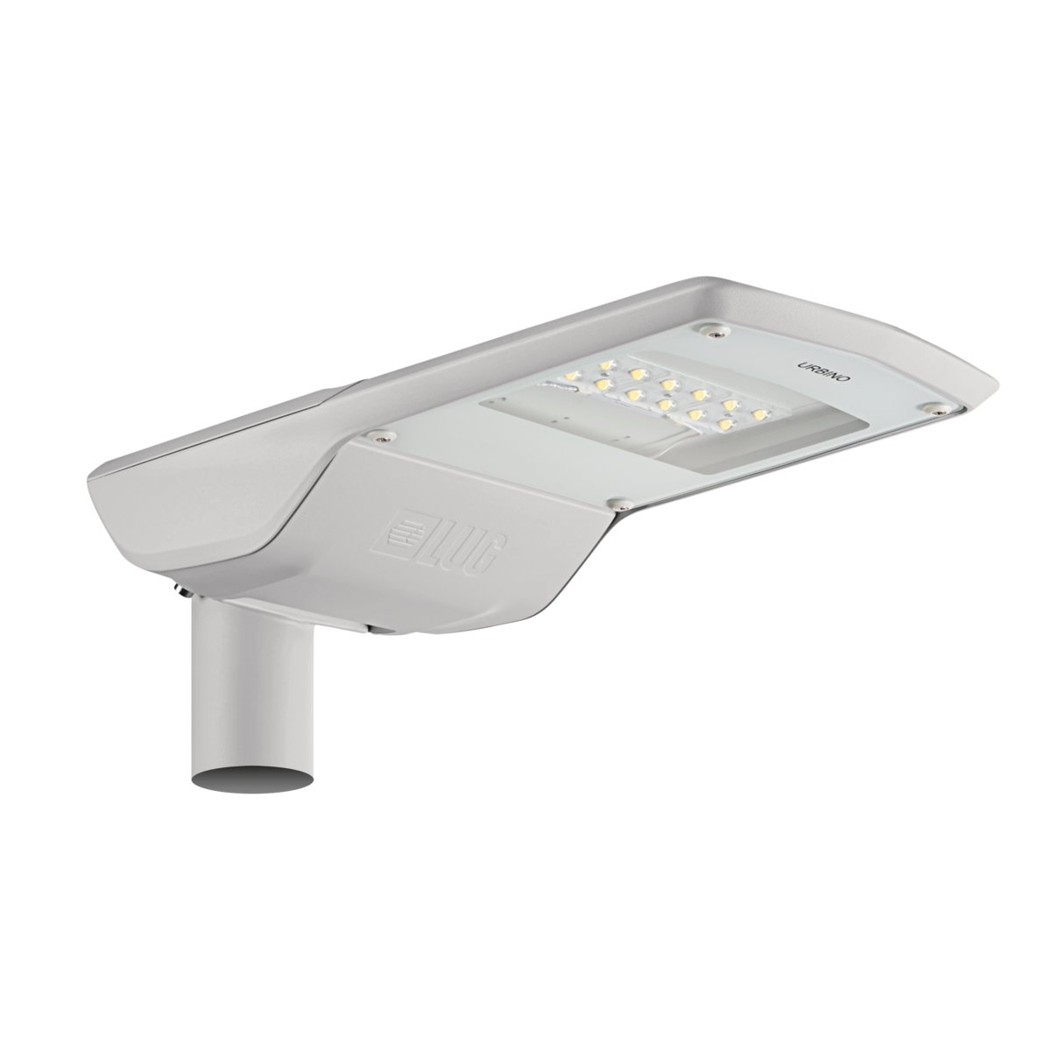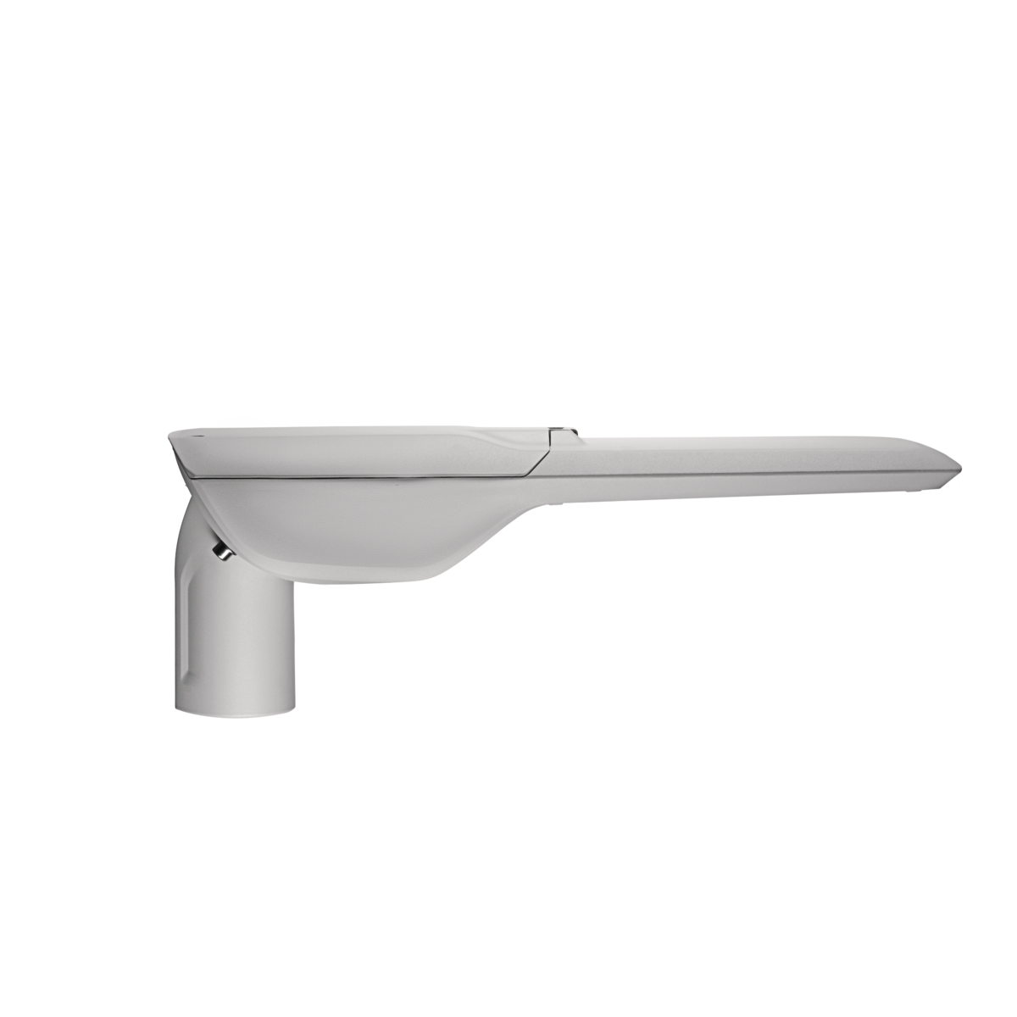

СВЕТИЉКА ЗА УЛИЧНО ОСВЕТЉЕЊЕ

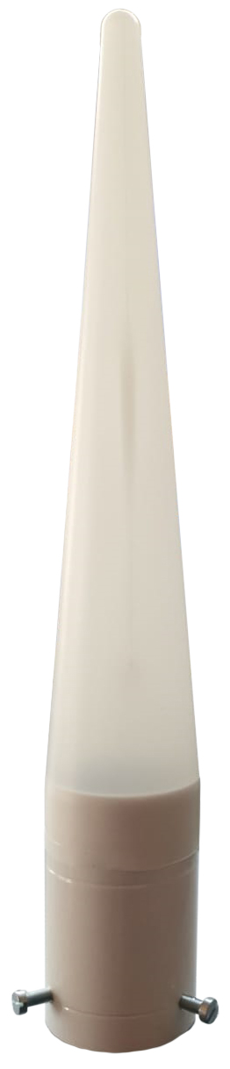

СВЕТИЉКА ЗА ДЕКОРАТИВНО ОСВЕТЉЕЊЕ

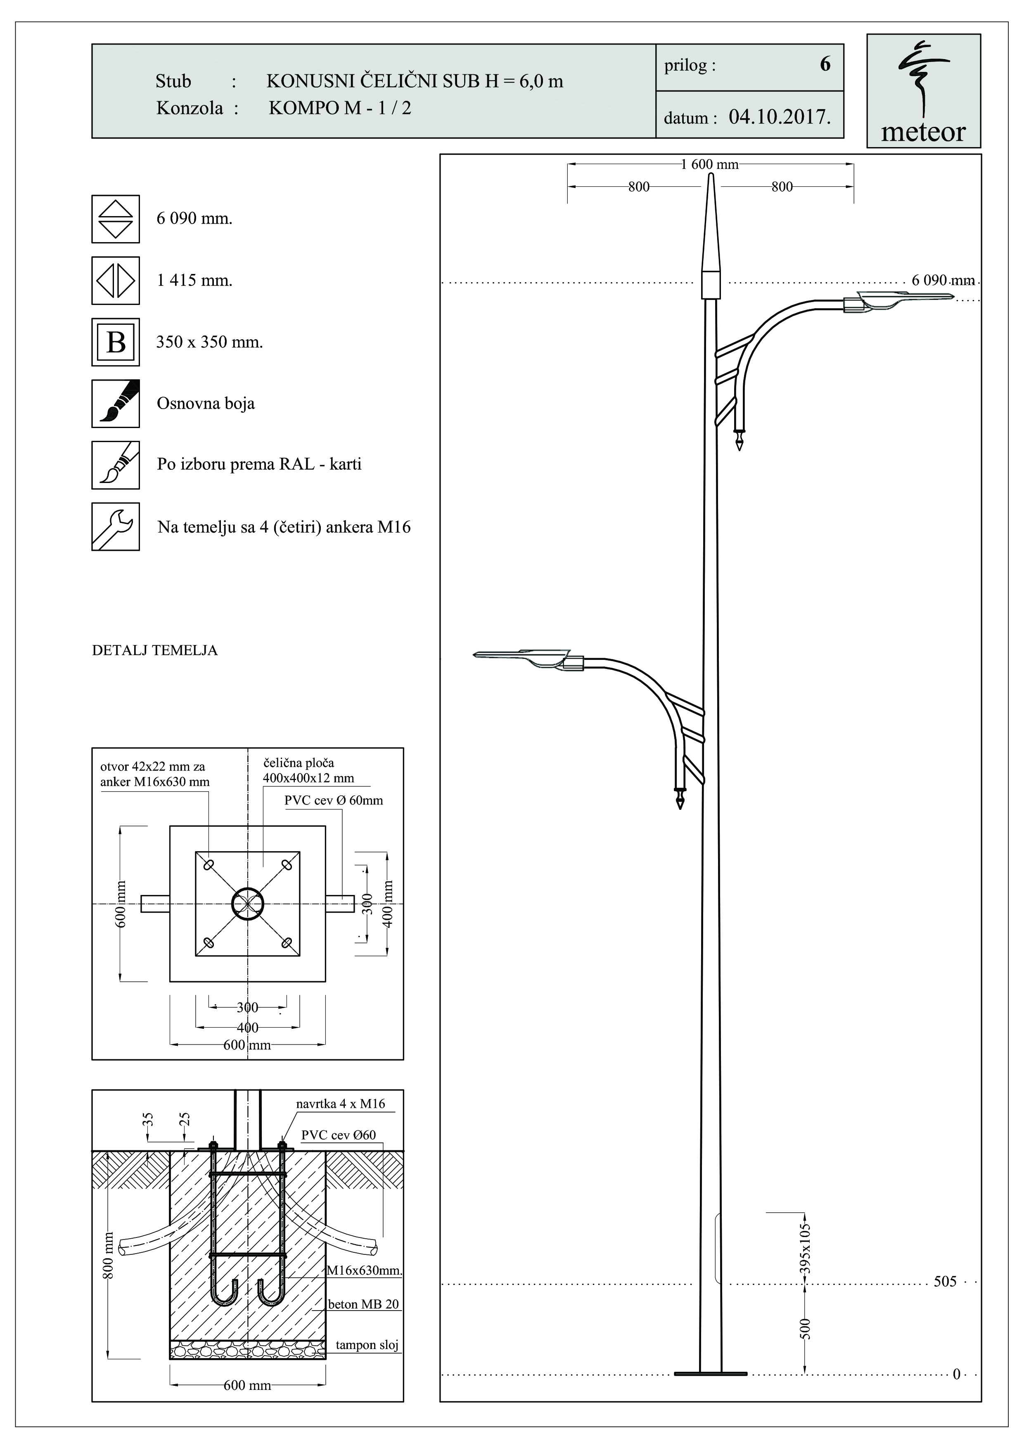

СЛИКА СТУБА СА СВЕТИЉКОМ

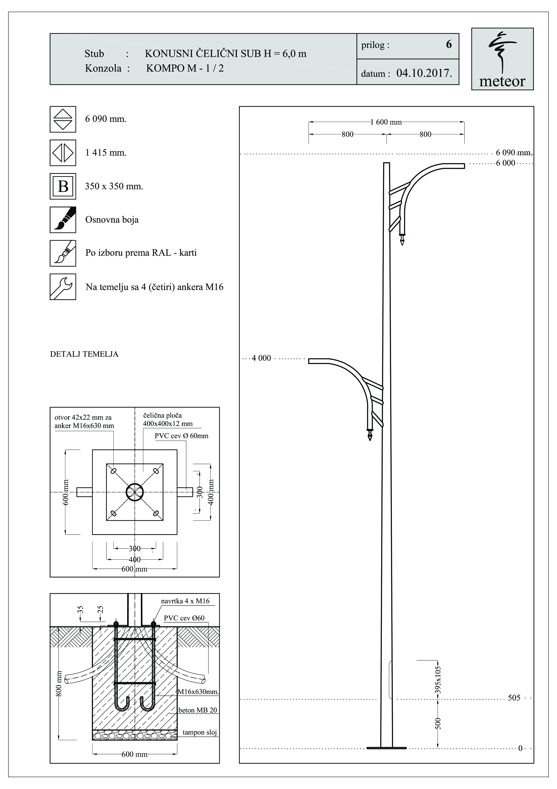

СЛИКА СТУБА

Ред. Бр. | Опис позиције радова | јединица мере | количина
1 | 2 | 3 | 4
1 | Израда прикључка нове инсталације јавног уличног осветљења на постојећу инсталацију јавног осветљења | компл | 1.00
2 | Довођење у безнапонско стање НН мреже на локацији за прикључење | компл | 1.00
3 | Демонтаза стуба 4 м са 2 светиљке и темељом. | компл | 4.00
4 | Геометарско обележавање трасе кабловског вода | m | 300.00
5 | Kонтролни ручни ископ кабловског рова. Ров је ширине 400мм, дубине 1000мм. | m | 300.00
6 | Kонтролни ручни ископ темеља за бетонске стубове димензија 800x800x1000мм. | ком | 8.00
7 | Kонтролни ручни ископ темеља за бетонске стубове димензија 1000x1000x1200мм | ком | 4.00
8 | Kонтролни ручни ископ темеља за постоље разводног ормана јавне расвете. | ком | 1.00
9 | Расецање асфалтних и бетонских површина и њихово уклањање. | m2 | 20.00
10 | Асфалтирање и бетонирање расечених површина и враћање у првобитно стање | m2 | 35.00
 | Испорука и монтажа светиљке за јавно осветљење са ЛЕД изворима светлости. Минимална снага ЛЕД чипова је 25 W, укупна максимална снага светиљке је 31W. Минималан светлосни флукс извора светлости је 3450lm, док је минималан светлосни флукс светиљке 3100lm. Боја светлости је хладно бела, температуре од 4000K. Светиљка је са асиметричном светлосном карактеристиком чија протекторска сочива усмеравају светлост на стазу. Трајност ЛЕД извора је не мања од 80.000 сати, односно карактеристиком века трајања L80B10 (за стандард LM80). Животни век светиљке је минимално 60.000 сати, односно карактеристика века трајања L90B10 (за стандард TM21). Светиљка треба да има могућност уградње WLQC подешавања (Kонстантан флукс цео период експлоатације), DALI, DIM 1...10, LLOC, twilight sensor, knife switch, 10kV surge protection, NTC система. Светиљка је опремљена са електронском предспојном справом. Радна температура светиљке треба да је у опсегу од -35 степени до +45 степени целзијуса. Kућиште светиљке је израђено од алуминијумске легуре ливене под притиском и обојено електростатичким поступком, бојом по РАЛ карти број 7024, док је поклопац оптичког дела, такође од алуминијумске легуре ливене под притиском и обојено електростатичким поступком. Протектор је од термички ојачаног равног стакла. Светиљка је без делова који се спајају лепљењем тако да се евентуална замена протектора може извести једноставно и на лицу места. Kомплетна светиљка треба да је у степену механичке заштите минимално IP66. Отпорност светиљке на механички удар треба да је минимално IК09. Заштита од струјног удара је у класи I. Светиљка је дизајнирана тако да се осигура лако рециклирање на крају њеног радног века. Максималне димензије светиљке су: дужина 550мм, ширина 250мм и висина 100мм. Максимална тежина светиљке треба да је 6.8кг. Преднапонска заштита је 4kV. Светиљка је таква да нема никаквих додатних делова и адаптера за монтажу. Светиљка мора да има лаку универзалну монтажу и вертикално - директно на стуб и хоризонтално - на лиру пречника 42-60мм, са могућношћу подешавања угла нагиба од минимално ±15°.
 | Светиљка треба да поседује ENEC сертификат и EU декларацију о усаглашености.
11 | Понуђена светиљка треба да је слична типу URBINO LED произвођача LUG LIGHT или одговарајућа. | ком | 12.00
 | Испорука и монтажа светиљке за јавно осветљење са ЛЕД изворима светлости. Минимална снага ЛЕД чипова је 50W, укупна максимална снага светиљке је 57W. Минималан светлосни флукс извора светлости је 6850lm, док је минималан светлосни флукс светиљке 6200lm. Боја светлости је хладно бела, температуре од 4000K. Светиљка је са асиметричном светлосном карактеристиком чија протекторска сочива усмеравају светлост на стазу. Трајност ЛЕД извора је не мања од 80.000 сати, односно карактеристиком века трајања L80B10 (за стандард LM80). Животни век светиљке је минимално 60.000 сати, односно карактеристика века трајања L90B10 (за стандард TM21). Светиљка треба да има могућност уградње WLQC подешавања (Kонстантан флукс цео период експлоатације), DALI, DIM 1...10, LLOC, twilight sensor, knife switch, 10kV surge protection, NTC система. Светиљка је опремљена са електронском предспојном справом. Радна температура светиљке треба да је у опсегу од -35 степени до +45 степени целзијуса. Kућиште светиљке је израђено од алуминијумске легуре ливене под притиском и обојено електростатичким поступком, бојом по РАЛ карти број 7024, док је поклопац оптичког дела, такође од алуминијумске легуре ливене под притиском и обојено електростатичким поступком. Протектор је од термички ојачаног равног стакла. Светиљка је без делова који се спајају лепљењем тако да се евентуална замена протектора може извести једноставно и на лицу места. Kомплетна светиљка треба да је у степену механичке заштите минимално IP66. Отпорност светиљке на механички удар треба да је минимално IК09. Заштита од струјног удара је у класи I. Светиљка је дизајнирана тако да се осигура лако рециклирање на крају њеног радног века. Максималне димензије светиљке су: дужина 550мм, ширина 250мм и висина 100мм. Максимална тежина светиљке треба да је 6.8кг. Преднапонска заштита је 4kV. Светиљка је таква да нема никаквих додатних делова и адаптера за монтажу. Светиљка мора да има лаку универзалну монтажу и вертикално - директно на стуб и хоризонтално - на лиру пречника 42-60мм, са могућношћу подешавања угла нагиба од минимално ±15°.
12 | Понуђена светиљка треба да је слична типу URBINO LED произвођача LUG LIGHT или одговарајућа. | ком | 23.00
 | Надградна декоративна светиљка, израђена у ЛЕД технологији, предвиђена за спољшњу монтажу на врух стуба јавне расвете. Угао исијавања 150 степени. Степен механичке заштите је IP67 и степена отпорности на удар IK10. Светиљка се испоручује у комплету са ЛЕД модулима. Напон напајања светиљки је 100-240V, 50/60Hz. Укупан иницијални флукс система је минимум 480lm. Укупна максимална снага светиљке је 4.5W. Боја светлости је топло бела, температуре 2700K. Температурни опсег рада светиљки је од -30 до +45 степени целзијуса. Светиљка се испоручује у комплету са опремом за качење на врх стуба. Светиљка треба да је усклађена са европским директивама који важе за производе, да има CE знак.
13 | Понуђена светиљка треба да је слична типу CromaGarden произвођача Fiberli или одговарајућа. | ком | 12.00
 | Испорука и монтажа декоративног, расветног, конусног стуба, укупне висине H=6000 мм, за мотажу уличне светиљке израђује се као целовит склоп. Геометрија конусног дела стуба, израђеног од челичног ролованог лима, дефинисана је висином h=6,0 м и кружним основама. База стуба израђује се од челичне плоче, са елипсастим отворима. У доњој зони стуба, на висини од 505 мм, мерено од дна базне плоче, израђује се функционални, лучно завршени отвор, димензије 400x85 мм, за смештање прикључне плоче, осигурача и вијка за уземљење, позиционираног у подножју стуба. Отвор се штити одговарајућим поклопцем који се фиксира помоћу два имбус вијка. Веза стуба са бетонским темељом остварује се преко тзв. анкер корпе сачињене од 4 (четири ) повијене и међусобно повезане челичне шипке, пречника 16 мм, дужине 630 мм, са навојем са горње стране којим се омогућава притезање базне плоче стуба са одговарајучим матицама. Сви елементи стуба, са припадајућом конзолом, штите се основном бојом у два наноса, док се завршно фарбање ради у боји број 7011 по РАЛ карти.
14 | Понуђени стуб треба да је слична типу "MК-6" произвођача МЕТЕОР или одговарајући. | ком | 8.00
 | Испорука и монтажа декоративног, расветног, конусног стуба, укупне висине H=9000 мм, за мотажу уличне светиљке израђује се као целовит склоп. Геометрија конусног дела стуба, израђеног од челичног ролованог лима, дефинисана је висином h=9,0 м и кружним основама. База стуба израђује се од челичне плоче, са елипсастим отворима. У доњој зони стуба, на висини од 505 мм, мерено од дна базне плоче, израђује се функционални, лучно завршени отвор, димензије 400x85 мм, за смештање прикључне плоче, осигурача и вијка за уземљење, позиционираног у подножју стуба. Отвор се штити одговарајућим поклопцем који се фиксира помоћу два имбус вијка. Веза стуба са бетонским темељом остварује се преко тзв. анкер корпе сачињене од 4 (четири ) повијене и међусобно повезане челичне шипке, пречника 16 мм, дужине 630 мм, са навојем са горње стране којим се омогућава притезање базне плоче стуба са одговарајучим матицама. Сви елементи стуба, са припадајућом конзолом, штите се основном бојом у два наноса, док се завршно фарбање ради у боји број 7011 по РАЛ карти.
15 | Понуђени стуб треба да је слична типу "MК-9" произвођача МЕТЕОР или одговарајући. | ком | 4.00
16 | Испорука и монтажа одговарајућих конзола за качење светиљке пречника Fi 48 дужине 1 метра на стуб са повезивањем нове светиљке на мрежу каблом PP-Y 3x1,5mm², просечне дужине 3 метара и Al/Cu клемама. Kонзоле су завршно офарбане у боји број 7011 по РАЛ карти. | ком | 31.00
17 | Израда и монтажа бетонског темеља за стуб димензија 800x800x1000. Бетон је типа МБ 25. У темељ се поставља Т-рачва од окитен цев Fi 60 за провлачење напојних каблова и анкери за причвршћење стубова. Анкери су квадратног облика у комплету са вијцима, подлошкама и мативом М16. Размак између анкера је минимално 250мм. | ком | 8.00
18 | Израда и монтажа бетонског темеља за стуб димензија 1200x1200x1000. Бетон је типа МБ 25. У темељ се поставља Т-рачва од окитен цев Fi 60 за провлачење напојних каблова и анкери за причвршћење стубова. Анкери су квадратног облика у комплету са вијцима, подлошкама и мативом М16. Размак између анкера је минимално 250мм. | ком | 4.00
19 | Испорука и монтажа разводног ормана јавног осветљења, одговарајућих димензија, предвиђеног за спољну монтажу. Орман се испоручује заједно са темељем за постоље, компет опремљен и шемиран | компл | 1.00
20 | Испорука и постављање FeZn траке 30x4 JUS N.B4.901 Č у већ ископан ров. Обрачун се врши по дужном метру у комплету са Т-Т укрсним комадима | m | 300.00
21 | Испорука и постављање напојног кабла типа PP00-A 2x16mm | m | 300.00
22 | Израда уземљења стуба. Повезивање стуба и већ положене FeZn траке са Cu ужетом 25мм² | ком | 12.00
23 | Испорука и постављање ПВЦ цеви Fi 110 за заштиту телекомуникационих и напојних проводника | m | 30.00
24 | Израда кабловских завршетака у стубу за каблове PP00-A 2x16mm. Kомплет са шемирањем каблова,израдом папучица и повезивањем на прикључну плочу. Постављање натписних плочицама. Обрачун по стубном месту. | ком | 12.00
25 | Израда кабловских завршетака на месту прикључења јавног уличног осветљења за кабл PP00-A 2x16. Kомплет са увлачењем каблова, извођењем и означавањем натписним плочицама свих веза. Обрачун по прикључку. | ком | 1.00
26 | Испорука и уградња прикључне плоче са припадајућим осигурачем у стуб. Kаблирање стубова јавне расвете са испоруком кабла PP00 3x1,5 мм² дужини 5 метра од прикључне плоче до извода за светиљку. Нуловање у стубу са испоруком кабла P/F-Y 16мм2 дужине 0,50м са кабел папучицама на оба краја. Обрачун по комаду. | ком | 12.00
27 | Испорука и уградња прикључне плоче са припадајућим осигурачем у стуб. Kаблирање стубова јавне расвете са испоруком кабла PP00 3x1,5 мм² дужини 7 метра од прикључне плоче до извода за светиљку. Нуловање у стубу са испоруком кабла P/F-Y 16мм2 дужине 0,50м са кабел папучицама на оба краја. Обрачун по комаду.. | ком | 8.00
28 | Kаблирање стубова јавне расвете са испоруком кабла PP00 3x1,5 мм² дужини 7 метра од постојеће мреже до извода за светиљку. Обрачун по комаду. | ком | 6.00
29 | Испорука и уградња прикључне плоче са припадајућим осигурачем у стуб. Kаблирање стубова јавне расвете са испоруком кабла PP00 3x1,5 мм² дужини 10 метра од прикључне плоче до извода за светиљку. Нуловање у стубу са испоруком кабла P/F-Y 16мм2 дужине 0,50м са кабел папучицама на оба краја. Обрачун по комаду | ком | 4.00
30 | Довоз песка и разастирање у кабловски ров или на траси кабловског рова у висини од 20см. | m3 | 20.00
31 | Испорука и постављање опеке (цигле, црепа...) за раздвајање енергетских инсталација од гасних инсталација. | паушал. | 1.00
32 | Затрпавање ровова у слојевима са набијањем. | m | 300.00
33 | Испорука и полагање траке за упозорење "ЕНЕРГЕТСKИ KАБАЛ" на висини 200мм од напојног кабла | m | 300.00
34 | Снимање трасе положених каблова. Предаја документације у надлежан геодетски завод и исходовање копије катастарског плана водова за новопостављену инсталацију | ком | 1.00
35 | Чишћење градилишта, одвоз вишка земље и шута на депонију на територији Града, а коју одреди Инвеститор | ком | 1.00
36 | Испитивање новопостављених електричних инсталација са издавањем одговарајућег извештаја о исправности. | ком | 1.00
37 | Израда пројекта изведеног стања. (Извођач је дужан да уради пројекат изведеног стања ако је било измена главног пројекта у току грађења. Ако није одступљено од главног пројекта, инвеститор и извођач констатују да је изведено стање једнако пројектованом.) | ком | 1.00

Потпис овлашћеног лица
Датум:____. ____. 2019. године М.П. _____________________________

Образац бр. 1 | ОБРАЗАЦ ПОНУДЕ

На основу објављеног позива за подношење понуда у поступку јавне набавке наручиоца, подносимо:

ПОНУДУ

бр. __________ од ___________ за јавну набавку радова бр. 25/19

ПОНУЂАЧ ПОНУДУ ПОДНОСИ:

А) САМОСТАЛНО
Б) СА ПОДИЗВОЂАЧЕМ
В) КАО ЗАЈЕДНИЧКУ ПОНУДУ

Радови на реконструкцији јавне расвете и изградњи декоративне расвете у улици Милоша Црњанског у Бечеју | _________________ динара без ПДВ-а
 | _________________ динара са ПДВ-ом
Рок и начин плаћања: | _____________ максимално 50% аванса.  остатак у року од 30 дана од дана испостављања окончане ситуације за извршене услуге, без рекламације.
Рок за извођење радова: | ____ дана (не може бити дужи од 60 календарских дана).
Рок важења понуде: | _____ дана (не краћи од 60 дана од дана отварања понуде).

А) Пословно име понуђача или скраћени назив из одговарајућег регистра:
_____________________________________________________________________________
Адреса и седиште понуђача:____________________________
Матични број: ___________________________
ПИБ: ___________________________________
Овлашћено лице:_______________________________
Особа за контакт: ________________________
E-mail: __________________________________
Број телефона: ___________________________
Телефакс: _______________________________
Број рачуна понуђача:______________________________ код _________________банке.

Б) Навести податке о подизвођачима (уколико понуђач подноси понуду са подизвођаче/подизвођачима):

1. Пословно име подизвођача или скраћени назив из одговарајућег регистра:
_____________________________________________________________________________
Адреса и седиште подизвођача:____________________________
Матични број: ___________________________
ПИБ: ___________________________________
Овлашћено лице:_________________________
Особа за контакт: ________________________
E-mail: __________________________________
Број телефона: ___________________________
Телефакс: _______________________________
Број рачуна подизвођача:_________________________ код __________________ банке.
Проценат укупне вредности јавне набавке који ће бити поверен подизвођачу износи___%.
Подизвођач ће предмет јавне набавке извршити у делу: __________________________.

2. Пословно име подизвођача или скраћени назив из одговарајућег регистра:
_____________________________________________________________________________
Адреса и седиште подизвођача:____________________________
Матични број: ___________________________
ПИБ: ___________________________________
Овлашћено лице:_______________________________
Особа за контакт: ________________________
E-mail: __________________________________
Број телефона: ___________________________
Телефакс: _______________________________
Број рачуна подизвођача:_________________________ код __________________ банке.
Проценат укупне вредности јавне набавке који ће бити поверен подизвођачу износи___%.
Подизвођач ће предмет јавне набавке извршити у делу: __________________________.

НАПОМЕНА: Проценат укупне вредности јавне набавке који Понуђач поверава подизвођачу, не може бити већи од 50%, односно, ако Понуђач поверава извршење јавне набавке већем броју подизвођача, проценат укупне вредности које Понуђач поверава подизвођачима (збирно за све подизвођаче), не може бити већи од 50 %.

В) Навести податке осталих учесника у заједничкој понуди (уколико се подноси заједничка понуда):
1. Пословно име члана групе или скраћени назив из одговарајућег регистра:
_____________________________________________________________________________
Адреса и седиште члана групе:________________________________________________
Матични број: ___________________________
ПИБ: ___________________________________
Овлашћено лице: ____________________________________________________________
Особа за контакт: _________________________
E-mail: ___________________________________ _
Број телефона: ____________________________
Телефакс: _______________________________
Број рачуна члана групе: _________________________ код __________________ банке.

2. Пословно име члана групе или скраћени назив из одговарајућег регистра:
_____________________________________________________________________________
Адреса и седиште члана групе:_________________________________________________
Матични број: ___________________________
ПИБ: ___________________________________
Овлашћено лице: ____________________________________________________________
Особа за контакт: _________________________
E-mail: ___________________________________ _
Број телефона: ____________________________
Телефакс: _______________________________
Број рачуна члана групе: _________________________ код __________________ банке.

Датум:___.___.2019. Године

Потпис овлашћеног лица понуђача:

М.П. ______________________________

Напомене: Образац понуде Понуђач мора да попуни, овери печатом и потпише, чиме потврђује да су тачни подаци који су у обрасцу понуде наведени. Уколико понуђачи подносе заједничку понуду, група понуђача може да се определи да образац понуде потписују и печатом оверавају сви понуђачи из групе понуђача или група понуђача може да одреди једног понуђача из групе који ће попунити, потписати и печатом оверити
образац понуде.

ПРЕДМЕР И ПРЕДРАЧУН

Ред. Бр. | Опис позиције радова | јединица мере | количина | јединична цена без ПДВ-а | УKУПНО  без ПДВ-а:
1 | 2 | 3 | 4 | 5 | 6
1 | Израда прикључка нове инсталације јавног уличног осветљења на постојећу инсталацију јавног осветљења | компл | 1.00
2 | Довођење у безнапонско стање НН мреже на локацији за прикључење | компл | 1.00
3 | Демонтаза стуба 4 м са 2 светиљке и темељом. | компл | 4.00
4 | Геометарско обележавање трасе кабловског вода | m | 300.00
5 | Kонтролни ручни ископ кабловског рова. Ров је ширине 400мм, дубине 1000мм. | m | 300.00
6 | Kонтролни ручни ископ темеља за бетонске стубове димензија 800x800x1000мм. | ком | 8.00
7 | Kонтролни ручни ископ темеља за бетонске стубове димензија 1000x1000x1200мм | ком | 4.00
8 | Kонтролни ручни ископ темеља за постоље разводног ормана јавне расвете. | ком | 1.00
9 | Расецање асфалтних и бетонских површина и њихово уклањање. | m2 | 20.00
10 | Асфалтирање и бетонирање расечених површина и враћање у првобитно стање | m2 | 35.00
 | Испорука и монтажа светиљке за јавно осветљење са ЛЕД изворима светлости. Минимална снага ЛЕД чипова је 25 W, укупна максимална снага светиљке је 31W. Минималан светлосни флукс извора светлости је 3450lm, док је минималан светлосни флукс светиљке 3100lm. Боја светлости је хладно бела, температуре од 4000K. Светиљка је са асиметричном светлосном карактеристиком чија протекторска сочива усмеравају светлост на стазу. Трајност ЛЕД извора је не мања од 80.000 сати, односно карактеристиком века трајања L80B10 (за стандард LM80). Животни век светиљке је минимално 60.000 сати, односно карактеристика века трајања L90B10 (за стандард TM21). Светиљка треба да има могућност уградње WLQC подешавања (Kонстантан флукс цео период експлоатације), DALI, DIM 1...10, LLOC, twilight sensor, knife switch, 10kV surge protection, NTC система. Светиљка је опремљена са електронском предспојном справом. Радна температура светиљке треба да је у опсегу од -35 степени до +45 степени целзијуса. Kућиште светиљке је израђено од алуминијумске легуре ливене под притиском и обојено електростатичким поступком, бојом по РАЛ карти број 7024, док је поклопац оптичког дела, такође од алуминијумске легуре ливене под притиском и обојено електростатичким поступком. Протектор је од термички ојачаног равног стакла. Светиљка је без делова који се спајају лепљењем тако да се евентуална замена протектора може извести једноставно и на лицу места. Kомплетна светиљка треба да је у степену механичке заштите минимално IP66. Отпорност светиљке на механички удар треба да је минимално IК09. Заштита од струјног удара је у класи I. Светиљка је дизајнирана тако да се осигура лако рециклирање на крају њеног радног века. Максималне димензије светиљке су: дужина 550мм, ширина 250мм и висина 100мм. Максимална тежина светиљке треба да је 6.8кг. Преднапонска заштита је 4kV. Светиљка је таква да нема никаквих додатних делова и адаптера за монтажу. Светиљка мора да има лаку универзалну монтажу и вертикално - директно на стуб и хоризонтално - на лиру пречника 42-60мм, са могућношћу подешавања угла нагиба од минимално ±15°.
 | Светиљка треба да поседује ENEC сертификат и EU декларацију о усаглашености.
11 | Понуђена светиљка тип:  ______________________  произвођача ___________ | ком | 12.00
 | Испорука и монтажа светиљке за јавно осветљење са ЛЕД изворима светлости. Минимална снага ЛЕД чипова је 50W, укупна максимална снага светиљке је 57W. Минималан светлосни флукс извора светлости је 6850lm, док је минималан светлосни флукс светиљке 6200lm. Боја светлости је хладно бела, температуре од 4000K. Светиљка је са асиметричном светлосном карактеристиком чија протекторска сочива усмеравају светлост на стазу. Трајност ЛЕД извора је не мања од 80.000 сати, односно карактеристиком века трајања L80B10 (за стандард LM80). Животни век светиљке је минимално 60.000 сати, односно карактеристика века трајања L90B10 (за стандард TM21). Светиљка треба да има могућност уградње WLQC подешавања (Kонстантан флукс цео период експлоатације), DALI, DIM 1...10, LLOC, twilight sensor, knife switch, 10kV surge protection, NTC система. Светиљка је опремљена са електронском предспојном справом. Радна температура светиљке треба да је у опсегу од -35 степени до +45 степени целзијуса. Kућиште светиљке је израђено од алуминијумске легуре ливене под притиском и обојено електростатичким поступком, бојом по РАЛ карти број 7024, док је поклопац оптичког дела, такође од алуминијумске легуре ливене под притиском и обојено електростатичким поступком. Протектор је од термички ојачаног равног стакла. Светиљка је без делова који се спајају лепљењем тако да се евентуална замена протектора може извести једноставно и на лицу места. Kомплетна светиљка треба да је у степену механичке заштите минимално IP66. Отпорност светиљке на механички удар треба да је минимално IК09. Заштита од струјног удара је у класи I. Светиљка је дизајнирана тако да се осигура лако рециклирање на крају њеног радног века. Максималне димензије светиљке су: дужина 550мм, ширина 250мм и висина 100мм. Максимална тежина светиљке треба да је 6.8кг. Преднапонска заштита је 4kV. Светиљка је таква да нема никаквих додатних делова и адаптера за монтажу. Светиљка мора да има лаку универзалну монтажу и вертикално - директно на стуб и хоризонтално - на лиру пречника 42-60мм, са могућношћу подешавања угла нагиба од минимално ±15°.
12 | Понуђена светиљка тип:  ______________________  произвођача ___________ | ком | 23.00
 | Надградна декоративна светиљка, израђена у ЛЕД технологији, предвиђена за спољшњу монтажу на врух стуба јавне расвете. Угао исијавања 150 степени. Степен механичке заштите је IP67 и степена отпорности на удар IK10. Светиљка се испоручује у комплету са ЛЕД модулима. Напон напајања светиљки је 100-240V, 50/60Hz. Укупан иницијални флукс система је минимум 480lm. Укупна максимална снага светиљке је 4.5W. Боја светлости је топло бела, температуре 2700K. Температурни опсег рада светиљки је од -30 до +45 степени целзијуса. Светиљка се испоручује у комплету са опремом за качење на врх стуба. Светиљка треба да је усклађена са европским директивама који важе за производе, да има CE знак.
13 | Понуђена светиљка тип:  ______________________  произвођача ___________ | ком | 12.00
 | Испорука и монтажа декоративног, расветног, конусног стуба, укупне висине H=6000 мм, за мотажу уличне светиљке израђује се као целовит склоп. Геометрија конусног дела стуба, израђеног од челичног ролованог лима, дефинисана је висином h=6,0 м и кружним основама. База стуба израђује се од челичне плоче, са елипсастим отворима. У доњој зони стуба, на висини од 505 мм, мерено од дна базне плоче, израђује се функционални, лучно завршени отвор, димензије 400x85 мм, за смештање прикључне плоче, осигурача и вијка за уземљење, позиционираног у подножју стуба. Отвор се штити одговарајућим поклопцем који се фиксира помоћу два имбус вијка. Веза стуба са бетонским темељом остварује се преко тзв. анкер корпе сачињене од 4 (четири ) повијене и међусобно повезане челичне шипке, пречника 16 мм, дужине 630 мм, са навојем са горње стране којим се омогућава притезање базне плоче стуба са одговарајучим матицама. Сви елементи стуба, са припадајућом конзолом, штите се основном бојом у два наноса, док се завршно фарбање ради у боји број 7011 по РАЛ карти.
14 | Понуђени стуб тип:___________  произвођача ___________ | ком | 8.00
 | Испорука и монтажа декоративног, расветног, конусног стуба, укупне висине H=9000 мм, за мотажу уличне светиљке израђује се као целовит склоп. Геометрија конусног дела стуба, израђеног од челичног ролованог лима, дефинисана је висином h=9,0 м и кружним основама. База стуба израђује се од челичне плоче, са елипсастим отворима. У доњој зони стуба, на висини од 505 мм, мерено од дна базне плоче, израђује се функционални, лучно завршени отвор, димензије 400x85 мм, за смештање прикључне плоче, осигурача и вијка за уземљење, позиционираног у подножју стуба. Отвор се штити одговарајућим поклопцем који се фиксира помоћу два имбус вијка. Веза стуба са бетонским темељом остварује се преко тзв. анкер корпе сачињене од 4 (четири ) повијене и међусобно повезане челичне шипке, пречника 16 мм, дужине 630 мм, са навојем са горње стране којим се омогућава притезање базне плоче стуба са одговарајучим матицама. Сви елементи стуба, са припадајућом конзолом, штите се основном бојом у два наноса, док се завршно фарбање ради у боји број 7011 по РАЛ карти.
15 | Понуђени стуб тип:___________  произвођача ___________ | ком | 4.00
16 | Испорука и монтажа одговарајућих конзола за качење светиљке пречника Fi 48 дужине 1 метра на стуб са повезивањем нове светиљке на мрежу каблом PP-Y 3x1,5mm², просечне дужине 3 метара и Al/Cu клемама. Kонзоле су завршно офарбане у боји број 7011 по РАЛ карти. | ком | 31.00
17 | Израда и монтажа бетонског темеља за стуб димензија 800x800x1000. Бетон је типа МБ 25. У темељ се поставља Т-рачва од окитен цев Fi 60 за провлачење напојних каблова и анкери за причвршћење стубова. Анкери су квадратног облика у комплету са вијцима, подлошкама и мативом М16. Размак између анкера је минимално 250мм. | ком | 8.00
18 | Израда и монтажа бетонског темеља за стуб димензија 1200x1200x1000. Бетон је типа МБ 25. У темељ се поставља Т-рачва од окитен цев Fi 60 за провлачење напојних каблова и анкери за причвршћење стубова. Анкери су квадратног облика у комплету са вијцима, подлошкама и мативом М16. Размак између анкера је минимално 250мм. | ком | 4.00
19 | Испорука и монтажа разводног ормана јавног осветљења, одговарајућих димензија, предвиђеног за спољну монтажу. Орман се испоручује заједно са темељем за постоље, компет опремљен и шемиран | компл | 1.00
20 | Испорука и постављање FeZn траке 30x4 JUS N.B4.901 Č у већ ископан ров. Обрачун се врши по дужном метру у комплету са Т-Т укрсним комадима | m | 300.00
21 | Испорука и постављање напојног кабла типа PP00-A 2x16mm | m | 300.00
22 | Израда уземљења стуба. Повезивање стуба и већ положене FeZn траке са Cu ужетом 25мм² | ком | 12.00
23 | Испорука и постављање ПВЦ цеви Fi 110 за заштиту телекомуникационих и напојних проводника | m | 30.00
24 | Израда кабловских завршетака у стубу за каблове PP00-A 2x16mm. Kомплет са шемирањем каблова,израдом папучица и повезивањем на прикључну плочу. Постављање натписних плочицама. Обрачун по стубном месту. | ком | 12.00
25 | Израда кабловских завршетака на месту прикључења јавног уличног осветљења за кабл PP00-A 2x16. Kомплет са увлачењем каблова, извођењем и означавањем натписним плочицама свих веза. Обрачун по прикључку. | ком | 1.00
26 | Испорука и уградња прикључне плоче са припадајућим осигурачем у стуб. Kаблирање стубова јавне расвете са испоруком кабла PP00 3x1,5 мм² дужини 5 метра од прикључне плоче до извода за светиљку. Нуловање у стубу са испоруком кабла P/F-Y 16мм2 дужине 0,50м са кабел папучицама на оба краја. Обрачун по комаду. | ком | 12.00
27 | Испорука и уградња прикључне плоче са припадајућим осигурачем у стуб. Kаблирање стубова јавне расвете са испоруком кабла PP00 3x1,5 мм² дужини 7 метра од прикључне плоче до извода за светиљку. Нуловање у стубу са испоруком кабла P/F-Y 16мм2 дужине 0,50м са кабел папучицама на оба краја. Обрачун по комаду.. | ком | 8.00
28 | Kаблирање стубова јавне расвете са испоруком кабла PP00 3x1,5 мм² дужини 7 метра од постојеће мреже до извода за светиљку. Обрачун по комаду. | ком | 6.00
29 | Испорука и уградња прикључне плоче са припадајућим осигурачем у стуб. Kаблирање стубова јавне расвете са испоруком кабла PP00 3x1,5 мм² дужини 10 метра од прикључне плоче до извода за светиљку. Нуловање у стубу са испоруком кабла P/F-Y 16мм2 дужине 0,50м са кабел папучицама на оба краја. Обрачун по комаду | ком | 4.00
30 | Довоз песка и разастирање у кабловски ров или на траси кабловског рова у висини од 20см. | m3 | 20.00
31 | Испорука и постављање опеке (цигле, црепа...) за раздвајање енергетских инсталација од гасних инсталација. | паушал. | 1.00
32 | Затрпавање ровова у слојевима са набијањем. | m | 300.00
33 | Испорука и полагање траке за упозорење "ЕНЕРГЕТСKИ KАБАЛ" на висини 200мм од напојног кабла | m | 300.00
34 | Снимање трасе положених каблова. Предаја документације у надлежан геодетски завод и исходовање копије катастарског плана водова за новопостављену инсталацију | ком | 1.00
35 | Чишћење градилишта, одвоз вишка земље и шута на депонију на територији Града, а коју одреди Инвеститор | ком | 1.00
36 | Испитивање новопостављених електричних инсталација са издавањем одговарајућег извештаја о исправности. | ком | 1.00
37 | Израда пројекта изведеног стања. (Извођач је дужан да уради пројекат изведеног стања ако је било измена главног пројекта у току грађења. Ако није одступљено од главног пројекта, инвеститор и извођач констатују да је изведено стање једнако пројектованом.) | ком | 1.00
УКУПНО
без ПДВ
Износ ПДВ
(20%)
 |  |  |  | УКУПНО цена са ПДВ-ом

Датум:____. ____. 2019. године

М.П Потпис овлашћеног лица

___________________________

Понуђачи треба да попуне образац структуре цене тако што ће унети понуђену јединичну цену (колона 5), изражену у ДИНАРИМА, јединична цена се множи са задатом количином (колона 4), производ јединичне цене (колона 5) и количине (колона 4) се уписује у колону 6 (укупна цена без ПДВ-а). У дну табеле (укупно без ПДВ-а) уписује се збир колоне 6, на тај износ се обрачунава ПДВ (приказати висину ПДВ-а у реду „Износ ПДВ-а), а потом у последњем реду „Укупна цена са ПДВ-ом“ исказати бруто цену (цена без ПДВ-а плус висина ПДВ-) и тај податак оверити печатом и потписати у обрасцу на месту одређеном за то.

Понуђач је у обавези да у колони "Технички опис" (колона 2), на крају позиције под редним бројем 11, 12 и 13, упише тип и произвођача светиљке коју нуди, (која је одговарајућа техничком опису за ову позицију).

Понуђач је у обавези да у колони "Технички опис" (колона 2), на крају позиције под редним бројем 14 и 15, упише тип и произвођача стуба коју нуди, (која је одговарајућа техничком опису за ову позицију).

Понуђач је у обавези да искаже тражене податке из Обрасца структуре цене у противном понуда ће се одбити.

Образац 2. ОПШТИ ПОДАЦИ

Понуђача
Подизвођача
Члана групе понуђача
(означити)

Назив
Седиште и адреса
Матични број понуђача
ПИБ
ПДВ број
Текући рачун и назив банке
Е-маил
Телефон
Телефакс
Одоговорно лице
Особа за контакт
Датум: Потпис овлашћеног лица

Место: М.П.

(име, презиме и функција)

_____________________
Напомена: Образац копирати у потребном броју копија

- УСЛОВИ ЗА УЧЕШЋЕ У ПОСТУПКУ ЈАВНЕ НАБАВКЕ ИЗ ЧЛ. 75. И 76. ЗАКОНА

1.1. Обавезни услови

Право на учешће у поступку предметне јавне набавке има понуђач који испуњава обавезне услове за учешће у поступку јавне набавке дефинисане чл. 75. Закона, и то:
Да је регистрован код надлежног органа, односно уписан у одговарајући регистар (чл. 75. ст. 1. тач. 1) Закона);
Да он и његов законски заступник није осуђиван за неко од кривичних дела као члан организоване криминалне групе, да није осуђиван за кривична дела против привреде, кривична дела против животне средине, кривично дело примања или давања мита, кривично дело преваре (чл. 75. ст. 1. тач. 2) Закона);
Да је измирио доспеле порезе, доприносе и друге јавне дажбине у складу са прописима Републике Србије или стране државе када има седиште на њеној територији (чл. 75. ст. 1. тач. 4) Закона);
Да има важећу дозволу надлежног органа за обављање делатности која је предмет јавне набавке (чл. 75. ст. 1. тач. 5) Закона) ;
Напомена:
Наручилац је дужан да од понуђача захтева да поседује важећу дозволу надлежног органа за обављање делатности која је предмет јавне набавке, у случају да је таква дозвола предвиђена посебним прописом. Наиме, овај услов наручилац је дужан да тражи само у оним поступцима у којима је за обављање делатности која је предмет конкретне јавне набавке потребно да понуђач има дозволу надлежног органа, с обзиром да је таква дозвола посебним прописом одређена као обавезна. Значајно је да дозвола коју понуђач треба да достави мора бити важећа, с тим да у овом случају није битан моменат издавања дозволе. Из наведених разлога, приликом сачињавања конкурсне документације, наручилац је дужан да испита позитивне законске прописе из области из које је предмет јавне набавке, те да уколико су дозволе неопходне, јасно у конкурсној документацији наведе које су дозволе неопходне и начин доказивања важења дозволе.
Понуђач је дужан да при састављању понуде изричито наведе да је поштовао обавезе које произлазе из важећих прописа о заштити на раду, запошљавању и условима рада, заштити животне средине, као и да нема забрану обављања делатности која је на снази у време подношења понуде (чл. 75. ст. 2. Закона).

2.2. Додатни услови

5) да располаже довољним финансијским капацитетом, односно да понуђач није био неликвидан, односно да рачун понуђача није био у блокади последњих годину дана од дана објаве тендера.

Доказ: Потврда НБС-одсек за принудну наплату (Одељење за пријем, контролу и унос основа и налога Крагујевац) да субјект није био неликвидан за период од 12 месеци, рачунајући од дана објаве позива за подношење понуда.

6) да располаже довољним пословним капацитетом:
а) да је понуђач у 2015, 2016, 2017 и 2018. закључио и реализовао послове који се односи на радове изградње-постављања инсталације јавне расвете са ЛЕД изворима светлости у укупној вредности од најмање 10.000.000,00 динара без ПДВ-а. И да је бар један уговор већи од 5.000.0000 динара без ПДВ-а.
б) да је понуђач у 2015, 2016, 2017 и 2018. закључио и реализовао један уговор који се односи на радове набавке, испоруке, уградње и пуштања у рад сисема за аутоматско управљање Јавом расветом већи од 5.000.0000 динара без ПДВ-а.

Доказ: Фотокопију Уговора и фотокопије окончаних ситуација или фактура.

7) да располаже довољним техничким и кадровским капацитетом:
Да понуђач поседује у власништву, закупу или на лизинг 2 камиона са корпом (платформом) са дометом изнад 15 метара
Да има најмање 8 запослених или уговором ангажованих лица следеће струке:
- 4 електричара (са обавезним лекарским уверењем за рад на висини)
- 2 електричара (са обавезним лекарским уверењем за рад на висини и уверењем о стручној оспособљености за коришћење опреме за рад на висини, руковање радном платформом)
- 2 инжењера електротехнике од чега један дипломирани електро инжењер са важећом лиценцом 450 – одговорни извођач радова електроенергетских инсталација ниског и средњег напона.

Доказ: пописну листу основних средствава са стањем на дан 31.12.2018. (маркером је потребно означити напред захтевану опрему) или рачун о куповини захтеваног средства после 31.12.2018. године уколико је средство купљено после 31.12.2018. године, очитане саобраћајне дозволе за возила и радне машине које се региструју, уговор о закупу или лизингу, атест од овлашћене институције за преглед да је радна платформа безбедна и сигура за рад .
Доказ: За запослене електричаре: Фотокопију уговора о радном ангажовању, образац пријаве на обавезно социјално осигурање, образац да су радници оспособљени за сигуран и здрав рад. За 6 електричара доставити и фотокопију лекарског уверења за рад на висини. За два електричара доставити уверењем о стручној оспособљености за коришћење опреме за рад на висини, руковање радном платформом.
Доказ: За инжењера доставити: Фотокопију уговора о радном ангажовању, фотокопију лиценце и Потврду од Инжењерске коморе Србије да му је иста важећа.

8) Да поседује сертификате за квалитет који се односе на ПОСТАВЉАЊЕ ЕЛЕКТРИЧНИХ ИНСТАЛАЦИЈА ОСВЕТЉЕЊА И ОПРЕМЕ НИСКОГ НАПОНА. следеће сертификате:

ISO 9001 Дефинише управљање квалитетом
ISO 14001 Дефинише Управљање заштитом животне средине
OHSAS 18001 Дефинише управљање здрављем и безбедност на раду
ISO 50001 Дефинише управљање Енергетском ефикасношћу

Доказ: Копије сертификата оверена од стране понуђача, као и писмена изјава да понуђач на дан објављиваља јавне набавке мале вредности, послује у систему квалитета дефинисном траженим стандардима.

9) Технички захтеви за опремом, захтеви за енергетском ефикасношћу и изгледом светиљки и стубова
У складу са стриктно постављеним захтевима, у случају да се Понудом предвиђа измена типа светиљки у односу на решење из Техничке спецификације са одговарајућом, Понуђач је дужан да докаже да измењени типови светиљки задовољавају постављене захтеве у погледу прорачунате енергетске ефикасности у пројекту. Уколико то није случај понуда ће се сматрати неодговарајућом.
Понуђач је дужан да докаже да измењени типови светиљки задовољавају постављене захтеве у погледу светлотехничких карактеристика и квалитета осветљаја, које не смеју бити лошије од пројектованих светиљки. Фотометријски прорачун треба да обезбеди квалитет осветљења дефинисан стандардима за објекат-улицу, која се осветљава. Уколико то није случај понуда ће се сматрати неодговарајућом.

Понуђач је дужан да за сваки тип светиљкe за Јавну расвету која се мења у односу на решење из Техничке спецификације адекватност замене докаже:
1. Приложеним техничким карактеристикама светиљки. За светиљке које се мењају са одговарајућим, неопходно је доставити извод из каталога произвођача светиљке које се нуди, и посебно маркером обележити:
-Тип извора светлости
-Укупну електричну снагу светиљке и снагу светлосног извора
-Боја светлости, темпратуре светиљке.
-Век трајања извора светлости у сатима, са карактеристиком века трајања према стандарду ЛМ 80 и ТМ21.
-Јачина светлости на почетку експлоатације (лм)
-Јачина светлости на крају гарантног рока,
-Доставити технички извештај испитивања животног века понуђене светиљке према стандарду ЛМ 80, или одговарајући.
-Доставити технички извештај испитивања животног века понуђене светиљке према стандарду ТМ21 или одговарајући.
-Светиљка треба да је усклађена са европским директивама који важе за производе, доставити сертификат ЦЕ
-Светиљка треба да буде усклађена са европским стандардом о сигурном и правилном раду, доставити сертификат ЕНЕЦ
Карактеристике понуђене светиљке морају бити минимално исте или боље од пројектоване. Уколико то није случај, или се не достави неки од тражених извештаја и сертификата понуда ће се сматрати неодговарајућом.
Све странице и изводи из каталога треба да буду оверени и потписани од старне понуђача.

2. Достављеним фотометријским прорачуному коме је неопходно приказати средњи ниво осветљености и равномерност осветљаја на тротоату, зеленим површинама и улици. Фотометријски прорачун треба да обезбеди квалитет осветљења дефинисан стандардом за категорију пута M5. Овај прорачун је потребно да буде оверен од стране електро инжењера са лиценцом 350 и израђен у софтверском пакету Dialux или Calcolux. Уколико достављени прпоачун није у складу са захтеваним квалитеомт осветљења који је дефинисан стандардом, или се не достави потребна документација и прорачун, понуда ће се сматрати неодговарајућом.

3. Доставити Наручиоцу за уличну и декоративну светиљку коју мења са одговарајућом, у односу на пројектовану, узорак понуђене светиљке, како би Наручилац могао да утврди адекватност замене у погледу квалитета материјала, изгледа и конструкције. Уколико светиљка која се нуди није одговарајућег квалитета дефинисаног техничким описом пројектоване светиљке или је лошије конструкције (неодговарајућа величина, боја и облик), или се не достави узорак, понуда ће се сматрати неодговарајућом и неће се разматрати.

4. Изјаву оверену од стране произвођача светиљке да гаранција за све светиљке за Јавну расвету које се нуде (обавезно на изјави навести, тачан назив светиљке) износи минимум 7 година. Уколико се не достави изјава понуда ће се сматрати неодговарајућом.

5. Доставити Наручиоцу за стуб који се мења са одговарајућом, у односу на пројектовани, техничку документацију и фотографије стуба који се нуди, где су наведени технички подаци израде и конструкције стуба, боја стуба, као и статички прорачун за стуб. У случају да стуб није одговарајућег квалитета дефинисаног техничким описом и приложеном фотографијом (неодговарајућа величина, боја и облик), или је лошије конструкције, понуда ће се сматрати неодговарајућом и неће се разматрати.

Наручилац је у обавези да изда оверену потврду о обављеној посети.
Наручилац организује обилазак терена и упознавање са пројектнотехничком документацијом 24 и 25 априла 2019 године од 10 до 12 часова. Обавеза понуђача је да се писмено или путем мејла најави дан раније како би Наручилац обезбедио стручно лице које ће упознати понуђача са техничком документацијом и радовима.

Уколико Понуђач наступа самостално или са подизвођачима, неопходно је да Понуђач самостално испуни ове услове и достави доказе.

Уколико понуђачи наступају као група, потребно је да група понуђача испуњава додатне услове кумулативно и достави доказе.

Понуђач је дужан да без одлагања, а најкасније у року од 5 (пет) дана од дана настанка промене у било којем од података у погледу доказа приложених уз понуду, о тој промени писмено обавести Наручиоца и да је документује на прописани начин.

Понуђачи који су уписани у регистар Понуђача на основу члана 78. Закона о јавним набавкама нису у обавези да приликом подношења понуде достављају доказе о испуњености обавезних услова из чл. 75. став 1. тачка 1), 2) и 4), али је препорука да у понуди наведу да су регистровани као понуђачи у Регистру понуђача који води Агенција за привредне регистре.

Понуђачи који су регистровани у регистру привредних субјеката који води Агенција за привредне регистре не морају да доставе доказ о испуњености услова из чл. 75. ст. 1. тач. 1) Извод из регистра Агенције за привредне регистре, који је јавно доступан на интернет страници Агенције за привредне регистре.

Упутство о начину доказивања испуњености услова
Испуњеност обавезних услова за учешће у поступку предметне јавне набавке, у складу са чл. 77. став 4. Закона, понуђач доказује достављањем Изјаве (Образац изјаве понуђача), којом под пуном материјалном и кривичном одговорношћу потврђује да испуњава услове за учешће у поступку јавне набавке из чл. 75. Закона, дефинисане овом конкурсном документацијом, осим услова из члана 75. став 1. тачка 5) Закона . Испуњеност додатних услова из члана 76. Закона понуђач доказује достављањем наведених доказа у конкурсној документацији.
Изјава мора да буде потписана од стране овлашћеног лица понуђача и оверена печатом. Уколико Изјаву потписује лице које није уписано у регистар као лице овлашћено за заступање, потребно је уз понуду доставити овлашћење за потписивање.
Уколико понуду подноси група понуђача, Изјава мора бити потписана од стране овлашћеног лица сваког понуђача из групе понуђача и оверена печатом.
Уколико понуђач подноси понуду са подизвођачем, понуђач је дужан да достави Изјаву подизвођача, потписану од стране овлашћеног лица подизвођача и оверену печатом.
Уколико Понуђач наступа самостално или са подизвођачима, неопходно је да Понуђач самостално испуни ове услове и достави доказе.

Уколико понуђачи наступају као група, потребно је да група понуђача испуњава додатне услове кумулативно и достави доказе.

Понуђач је дужан да без одлагања, а најкасније у року од 5 (пет) дана од дана настанка промене у било којем од података у погледу доказа приложених уз понуду, о тој промени писмено обавести Наручиоца и да је документује на прописани начин.

Понуђачи који су уписани у регистар Понуђача на основу члана 78. Закона о јавним набавкама нису у обавези да приликом подношења понуде достављају доказе о испуњености обавезних услова из чл. 75. став 1. тачка 1), 2) и 4), али је препорука да у понуди наведу да су регистровани као понуђачи у Регистру понуђача који води Агенција за привредне регистре.

Понуђачи који су регистровани у регистру привредних субјеката који води Агенција за привредне регистре не морају да доставе доказ о испуњености услова из чл. 75. ст. 1. тач. 1) Извод из регистра Агенције за привредне регистре, који је јавно доступан на интернет страници Агенције за привредне регистре.

Напомена:
Наручилац може пре доношења одлуке о додели уговора да тражи од понуђача, чија је понуда оцењена као најповољнија, да достави на увид оригинал или оверену копију свих или појединих доказа о испуњености услова. Наручилац доказе може да затражи и од осталих понуђача. Ако понуђач у остављеном примереном року, који не може бити краћи од 5 дана, не достави на увид оригинал или оверену копију тражених доказа, наручилац ће његову понуду одбити као неприхватљиву. (Напомена: Наручилац може, али није дужан да поступи на наведени начин у случају поступка јавне набавке мале вредности - погледати чл. 79. ЗЈН).

Понуђач није дужан да доставља на увид доказе који су јавно доступни на интернет страницама надлежних органа.

Понуђач је дужан да без одлагања писмено обавести наручиоца о било којој промени у вези са испуњеношћу услова из поступка јавне набавке, која наступи до доношења одлуке, односно закључења уговора, односно током важења уговора о јавној набавци и да је документује на прописани начин.

Образац 3. ИЗЈАВА О ИСПУЊЕНОСТИ ЗАКОНСКИХ УСЛОВА

- ПОНУЂАЧА
- ПОДИЗВОЂАЧА
- ОВЛАШЋЕНОГ ЧЛАНА ГРУПЕ ПОНУЂАЧА
(означити)

Изјављујем под пуном моралном, материјалном и кривичном одговорношћу да испуњавамо све потребне услове из члана 75. Закона о јавним набавкама („Сл гласник РС“ број 68/2015) за учешће у јавној набавци- Радови на реконструкцији јавне расвете и изградњи декоративне расвете у улици Милоша Црњанског у Бечеју ЈНМВ 25/19

Место и датум: М.П. Потпис овлашћеног лица:

(име, презиме и функција)

Напомена: Образац копирати у потребном броју примерака.

Образац 4. МОДЕЛ УГОВОРА

Модел уговора понуђач мора да попуни, овери печатом и потпише сваку страну, чиме потврђује да је сагласан са садржином модела уговора. Уговор се склапа за сваку партију посебно.

МОДЕЛ УГОВОРА О ЈАВНОЈ НАБАВЦИ

Закључен дана _______ 2019. године између:
- Општина Бечеј-председник општине, Трг ослобођења 2, 21220 Бечеј ПИБ 100742635, матични број 08359466, коју заступа Драган Тошић
2._____________________________________________________,
ПИБ ______________, матични број __________________, текући рачун _____________________, које заступа _____________________________, у даљем тексту Извршилац, који наступа са _________________________________________________________________________________ као чланом групе/ подизвођачем, са друге стране
  - Предмет уговора
Члан 1.
Наручилац уступа а Извођач прихвата и обавезује се да на основу позива за подношење понуда, спроведеног поступка предметне јавне набавке у складу са Одлуком број _____ од _____.2019 године, правилима струке и техничким прописима изведе све понуђене радове у свему према прихваћеној понуди Извођача број ___ од _____2019.године, односно односно ЈН број 25/19 .

2. Вредност радова

Члан 2.

Уговорена вредност према усвојеној понуди из члана 1. овог уговора и спецификације уговорених услуга износи ___________ динара (словима:______________) која понуђена вредност увећана за припадајући ПДВ од 20% од _____________ динара ,што укупно износи ____________ динара.

Члан 3.

Наручилац и Извођач су сагласни да су јединичне цене из Понуде фиксне и да се не могу мењати ни под каквим условима.

Члан 4.

Изричито се захтева да Наручилац буде хитно обавештен о сваком питању које може да доведе до промене висине предвиђеног буџета,спецификације или програма радова, радови везани за ту околност се обустављају док Наручилац не донесе одлуку како ће се поступати.
Извођач прихвата да Наручилац може одустати од извођења појединих позиција, односно врста радова уговорених основним Уговором, а да се уговорене цене осталих радова не мењају.

Члан 5.

Наручилац неће платити позиције или врсте радова које нису у целости изведене у сагласности са описом из усвојене Понуде, без обзира на степен њихове завршености изузев да је такав степен извођења одобрен од стране надзорног органа.

3.. Услови плаћања

Члан 6.

Начин плаћања одложено 30 дана, стим да се максимално може тражит 50% авансно, а остатак износа ће се исплатити по испостављеним ситуацијама и/или након испостављене и потписане окончане ситуације од стране надлежних надзорних органа. У случају да понуда захтева уплату аванса неопходно је пре уплате доставити меничну гаранцију за уплаћени аванс.
Привремене и окончана ситуација испоставља се у 4 (четири) примерака. Вредност извршених радова по Ситуацији утврђује се на основу података о извршеним количинама радова из Грађевинске књиге уз примену јединичних цена из Понуде. Наручилац неће вршити плаћање на име набављеног, али неуграђеног материјала без обзира да ли је материјал испоручен и ускладиштен на градилишту.
Наручилац ће Привремене и Окончану ситуацију, оверену од стране Надзорног органа, прегледати, оверити и неспорну вредност исплатити у року од 30 дана од дана пријема Ситуацијe када и настају дужничко-поверилачки односи.
Као дан пријема сматра се дан када је ситуација предата на писарницу Наручица.

Члан 7.

Наручилац се обавезује да обезбеди овлашћене Надзорне органе и да организује дневни надзор над извођењем радова о своме трошку. Наручилац се обавезује да одмах по потписивању овог Уговора уведе Извођача у посао.
Сматра се да је Извођач уведен у посао пошто се изврши званично техничко отварање градилишта у присуству представника Наручиоца преда Извођачу 1 (један) комплет техничке документације или пак цртеже и техничку спецификацију.
Датум из претходног става ће се констатовати заједно у грађевинском дневнику и од тада ће тећи рок извођења радова.
Тек након преузимања градилишта, Извођач може набављати материјал, обављати припремне радове и излагати се другим трошковима у вези са извршењем Уговора.
Уколико приликом преузимања градилишта, упркос настојањима Наручиоца да обезбеди Извођачу најпрецизније могуће податке и повољен услове за извршење радова, Уговорне стране дођу до нових сазнања због којих уопште није могуће отпочети радове, или је потребно знатно изменити пројекте или описе, Наручилац има право да одустане од Уговора. У том случају, свака од Уговорних страна сама сноси своје трошкове које је до тог тренутка имала.

4. Рокови

Члан 8.

Извођач се обавезује да радове који су предмет овог Уговора изведе у потпуности и преда Наручиоцу на употребу у року до 60 календарских дана од дана увођења у посао. Уговорени рок обухвата и време припреме Извођача за извођење радова.
Члан 9.

Сматра се да се Извођач пре давања Понуде упознао са климатским и другим условима рада, набавке материјала и ангажовања радне снаге, организацијом рада на градилишту и другим условима који утичу на рок и цену грађења. Одступање од уговорених рокова градње може бити само у следећим случајевима:
а) обостраним писменим споразумом
б) дејством више силе
Број дана на који се продужује рок почетка и завршетка радова, због случајева а) и б) из претходног става овог Члана, констатоваће се Грађевинским дневником у тренутку настанка и престанка узрока продужења рока уз потпис уговорних страна и анексом овог Уговора, којим ће се дефинисати нови услови плаћања.
Извођач нема право на продужење рока почетка и завршетка радова због случајева а) и б), ако су они настали по истеку уговореног рока за извођење радова.
Ако Извођач својом кривицом доведе у питање завршетак радова у уговореном року или од стране Наручиоца, продуженом року, Наручилац има право да део преосталих неизвршених радова одузме Извођачу из овог уговора, без његове посебне сагласности, као и да их уступи на извођење другом извођачу по најповољнијим тржишним условима.
Евентуалне разлике између уговорених цена одузетих радова и цена уговорених са другим извођачем, сноси Извођач из овог Уговора.
Поред обавезе из претходног става, Извођач би био у обавези да Наручиоцу надокнади штету коју ова претрпе због раскида Уговора.

5. Контрола квалитета

Члан 10.

Извођач је дужан да за добра која угради достави Атесте.
Уколико резултати испитивања покажу да квалитет употребљених материјала и изведених радова не одговара захтевима и условима, Надзорни орган дужан је да изда налог Извођачу да неквалитетан материјал замени квалитетним и да радове доведе у исправно стање.
Извођач је дужан да о свом трошку поступи по налогу Надзорног органа.
Сви налази и и спитивања (Атести) морају бити уписани у Грађевински дневник.
Све трошкове испитивања материјала, радова и конструкција сноси Извођач радова.

Члан 11.

Наручилац може вршити допунска контролна испитивања.
Извођач је дужан да на захтев Надзорног органа изврши потребна откривања извршених радова, узимање узорака ради накнадног прегледа и испитивања. После обављених прегледа и испитивања, Извођач је дужан да места на којима су вршена откривања и испитивања санира, према упутству Надзорног органа.
Трошкове откривање, санирања и накнадних испитивања радова сноси уговорна страна чијом кривицом је настала потреба за откриванајем односно накнадним испитивањем радова.

6. Експлоатација објекта у току грађења

Члан 12.

Извођач је обавезан да све операције потребне за извођење главних и припремних радова за извршење закљученог Уговора, изводи на начин којим се не спречава коришћење осталих објеката као и да не угрожава имовину власника или било коју другу имовину или лице.
Извођач је дужан да благовремено изради пројекат организације градилишта - извршња радова.
Извођач је обавезан пре почетка радова да достави динамички план извођења радова на сагласност Наручиоцу.

7. Надзор и грађење

Члан 13.

Стручни надзор над извођењем предметних радова, Наручилац ће вршити преко и уз помоћ овлашћених стручњака. Наручилац ће даном потписивања Уговора именовати одговорног Надзорног органа и доставити именовање Извођачу.

Члан 14

Извођач је дужан да пре почетка радова достави Наручиоцу име свог одговорног и овлашћеног представника на градилишту на сагласност.

8. Уговорне казне

Члан 16.
Ако Извођач без кривице Наручиоца не заврши радове у уговореном року, дужан је Наручиоцу платити на име уговорне казне пенале 2 (два) промила од укупне уговорене вредности радова за сваки дан прекорачења уговореног рока до завршетка радова, а највише до 5% (пет процената) од угворене вредности.
Уговорне стране овим Уговором искључују примену правног правила по коме је Наручилац дужна саопштити Извођачу по западању у доцњу да задржава право на уговорену казну (пенале), те се сматра да је самим падањем у доцњу Извођач дужан платити уговорну казну (пенале) без опомене, а Наручилац је овлашћена да их наплати - одбије на терет Извођачевих потраживања од Наручиоца, с тим што је Наручилац о извршеној наплати - одбијању дужна обавестити Извођача.
Плаћање уговорне казне (пенала) не ослобађа Извођача обавезе да у целости заврши све уговорене радове.
Ако Наручилац настане штета због прекорачења уговореног рока завршетка радова у износу већем од уговорених и обрачунатих пенала, тада је Извођач дужан да плати Наручиоцу поред уговорене казне (пенала) и износ накнаде штете која прелази висину уговорене казне.
Ако Извођач заврши радове пре уговореног рока стиче право на премију у износу 2 (два) промила од укупне уговорене вредности радова за сваки дан завршетка пре уговореног рока,а највише до 5% (пет процената) од угворене вредности.

Члан 17.
Извођач ће сносити и обавезан је да Наручилац надокнади све трошкове настале ангажовањем техничког надзора ради праћења обима и квалитета радова за сваки дан прекорачења уговореног рока завршетка радова, ако је до прекорачења уговореног рока дошло квивицом Извођача.
Основ за утврђивање накнаде из претходног става чини цена инжењер/дан односно, техничар/дан уз примену фактора 3,5 на бруто личне дохотке за сваки дан закашњења до пријема објекта.

9. Гаранције

Члан 19.

Извођач је обавезан да Наручиоцу преда сопствену-соло меницу са клаузулом ''без права на протест'' на име гаранције за повраћај аванса (уколико исти буде тражен од стране извођача)
Као гаранцију за повраћај датог аванс изабрани понуђач се обавезује да у року од 7 дана од дана закључења уговора достави наручиоцу, као средство финансијског обезбеђења – бланко соло меницу за повраћај авансног плаћања. Уз меницу се доставља менично овлашћење, копија картона депонованих потписа и ОП обрасца који мора бити оверен од пословне банке добављача. Меница мора бити регистрована у Регистру меница Народне банке Србије, а као доказ добављач уз меницу доставља копију захтева за регистрацију менице, овереног од пословне банке добављача. Менично овлашћење мора имати рок важности најмање 30 дана дуже од уговореног рока за извршење посла. Наручилац неће исплатити ниједан износ пре него што прими тражено средство финансијског обезбеђења за повраћај авансног плаћања. Меница и менично овлашћење морају бити неопозиви, безусловни и плативи на први позив и без права на приговор, не могу да садрже додатне услове за исплату, краће рокове као и мањи износ од оног што је одређено конкурсном докментацијом. Све евентуалне спорове укључујући и спорове везане за средства финансијског обезбеђења решаваће надлежни суд по седишту наручиоца. Уколико добављач у остављеном року не достави меницу, менично овлашћење,картон депонованих потписа и захтев за регистрацију менице,сматраће се да уговор није ни закључен, а Купац може закључити уговор са следећим најповољнијим Понуђачем.

10. Накнада штете

Члан 20.

Извођач је обавезан предузети мере техничке зашите и друге мере за сигурност објеката и радова, радника и материјала, пролазника, јавног саобраћаја, суседних објеката, околине и имовине трећих лица и непосредно је одговоран и дужан је надокнадити све штете које извршењем уговорених радова причини трећим лицима.
Извођач је дужан да предузме све мере заштите животне средине.

Члан 21.

Наручилац неће сносити одговорност за накнаду Извођачу, његовим радницима или трећим лицима у случају смрти, онеспособљавања и других ризика који могу проистећи из њиховог ангажовања на реализацији радова, који су предмет овог Уговора, или из саме њихове реализације.

11. Гарантни рок

Члан 22.

Изођач гарантује за квалитет изведених радова у року од најмање 2 (две ) године за уграђену опрему, рачунајући од дана примопредаје радова.
Извођач је дужан да о свом трошку отклони све недостатке на изведеним радовима који се покажу у року гарантног рока, у року који му одреди Наручилац . Уколико Извођач не поступи по захтевима Наручиоца, Наручилац има право да те недостатке отклони ангажовањем другог извођача, на терет Извођача из овог Уговора, уз наплату и на терет обезбеђења по овом уговору.

12. Викови радова и непредвиђени радови

Члан 23.
У случају појаве вишкова радова исте је могуће уговарати у износу од 10% уговорене вредности уз претходну сагласност Наручиоца.

У случају појаве непредвиђених радова, Извођач је у обавези да са истим радовима застане и обавести надзор. Исти ће се уговарати у складу са одредбама Закона о јавним набавкама.

13. Саставни делови уговора

Члан 24.
Саставни делови овог Уговора су:
Прилог 1. - Понуда Извођача број _________ од _______.2019. године .

14. Остале одредбе

Члан 25.
Овај уговор ступа на снагу када га обе уговорне стране потпишу.
За све што није предвиђено одредбама овог уговора важиће одредбе Закона о облигационим односима, Закон о планирању и изградњи и Посебне узансе о грађењу.

Члан 28.
Овај Уговор је правно ваљано закључен и потписан од стране означених овлашћених представника уговорних страна у 5 (пет) истоветних примерака од којих 3 (три) за Наручиоца и 2 (два) за Извођача.

ИЗВОЂАЧ НАРУЧИЛАЦ

Образац 5. ИЗЈАВА О НЕЗАВИСНОЈ ПОНУДИ

назив и седиште предузећа:  ........................................................ | жиро рачун и назив банке:  ............................................... | матични број предузећа:  ...................................................
ПИБ : | Особа за контакт: | Телефон, фаx, е –маил:

ИЗЈАВА

Под пуном материјалном, моралном и кривичном одговорношћу потврђујем да сам понуду поднео независно, без договора са другим понуђачима или са заинтересованим лицима.

Датум М.П. Понућач

_______________________
Потпис овлашћеног лица понуђача

Образац 6. ОБРАЗАЦ ТРОШКОВА ПРИПРЕМЕ ПОНУДЕ

У складу са чланом 88. став 1. Закона, понуђач ____________________ [навести назив понуђача], доставља укупан износ и структуру трошкова припремања понуде, како следи у табели:

ВРСТА ТРОШКА | ИЗНОС ТРОШКА У РСД
УКУПАН ИЗНОС ТРОШКОВА ПРИПРЕМАЊА ПОНУДЕ

Трошкове припреме и подношења понуде сноси искључиво понуђач и не може тражити од наручиоца накнаду трошкова.
Ако је поступак јавне набавке обустављен из разлога који су на страни наручиоца, наручилац је дужан да понуђачу надокнади трошкове израде узорка или модела, ако су израђени у складу са техничким спецификацијама наручиоца и трошкове прибављања средства обезбеђења, под условом да је понуђач тражио накнаду тих трошкова у својој понуди.

Напомена: достављање овог обрасца није обавезно.

Датум: | М.П. | Потпис понуђача

Образац 7. ИЗЈАВА О ПОШТОВАЊУ ОБАВЕЗА ИЗ ЧЛ. 75. СТ. 2. ЗАКОНА

У вези члана 75. став 2. Закона о јавним набавкама, као заступник понуђача дајем следећу

ИЗЈАВУ

Понуђач................................[навести назив понуђача] у поступку јавне набавке...........................[навести предмет јавне набавке] бр. ......................[навести број јавне набавкe], поштовао је обавезе које произлазе из важећих прописа о заштити на раду, запошљавању и условима рада, заштити животне средине и нема забрану обављања делатности која је на снази у време подношења понуде.

Датум Понуђач

________________ М.П. __________________

Напомена: Уколико понуду подноси група понуђача, Изјава мора бити потписана од стране овлашћеног лица сваког понуђача из групе понуђача и оверена печатом.

Образац 8. СПИСАК РЕАЛИЗОВАНИХ РАДОВА

Наручилац | Датум закључења Уговора | Уговорена  вредност  (без ПДВ-а) | Уговорена  вредност  (са ПДВ-ом)

М.П. Потпис овлашћеног лица

___________________________

Напомена:Образац копирати у потребном броју примерака за сваког члана групе понуђача.
Образац потписује и оверава овлашћено лице понуђача уколико наступа самостално или са подизвођачима.
Образац потписује и оверава овлашћено лице овлашћеног члана групе понуђача у случају групе понуђач

Образац 9. ПОТВРДА О ОБИЛАСКУ ЛОКАЦИЈЕ

ИЗЈАВА ПОНУЂАЧА О ПОСЕТИ ЛОКАЦИЈЕ

Изјављујем да сам ја ____________________________________________, у име Понуђача
(име и презиме лица именованог испред Понуђача)

_____________________________________________, посетио локације у вези предметних
(назив и адреса Понуђача)

Набавка и замена унутрашње расвете, и стекао увид и све информације које су неопходне за припрему понуде. Такође изјављујем да сам упознат са свим условима за извршење услуга и да они, сада видљиви, не могу бити основ за било какве накнадне промене у цени.

Потпис овлашћених лица НАРУЧИОЦА:

________________________________ М.П

Потпис овлашћеног лица ПОНУЂАЧА:
_________________________________ М.П.

Датум обиласка:_________________

Напомена: Понуђачи приликом састављања понуда су треба да изврше обилазак терена. Наручилац је у обавези да изда оверену потврду о обављеној посети. Наручилац организује обилазак терена уз претходну најаву..

Образац 10. ИЗЈАВА ПОНУЂАЧА О ЛИЦУ ОВЛАШЋЕНОМ ЗА САСТАВЉАЊЕ И ПОТПИСИВАЊЕ ПОНУДЕ

ИЗЈАВА ПОНУЂАЧА О ЛИЦУ ОВЛАШЋЕНОМ ЗА САСТАВЉАЊЕ И ПОТПИСИВАЊЕ ПОНУДЕ

1) КОЈИ НАСТУПА САМОСТАЛНО
2) КОЈИ НАСТУПА СА ПОДИЗВОЂАЧИМА
3) ОВЛАШЋЕНОГ ЧЛАНА ГРУПЕ ПОНУЂАЧА
(заокружити)

Под пуном моралном, материјалном и кривичном одговорношћу, изјављујем да је понуду за јавну набавку бр.

_____________________________________________________________________________
(име, презиме и звање)

у име и за рачун понуђача _____________________________________________________________________________.

Датум: _______________

ИМЕ И ПРЕЗИМЕ ОДГОВОРНОГ ЛИЦА - ДИРЕКТОРА (ПОНУЂАЧА ИЛИ ОВЛАШЋЕНОГ ЧЛАНА ГРУПЕ ПОНУЂАЧА)
_____________________________________________________________________________

ПОТПИС ОДГОВОРНОГ ЛИЦА – ДИРЕКТОРА

М.П. ______________________________________________

НАПОМЕНА: Уколико понуду саставља и потписује одговорно лице – директор понуђача, односно одговорно лице – директор овлашћеног члана групе понуђача, образац не треба достављати.

